

建設工事従事者の安全及び健康の確保に関する大阪府計画

（改定案）

平成31（2019）年３月

（令和●（●）年●月改定）

大　阪　府

目次

はじめに 1

第１章　建設工事従事者の安全及び健康の確保に関する現状と課題 3

１．建設工事従事者の安全及び健康の確保の推進に必要な環境整備 3

２．一人親方等への対応の必要性 14

３．建設工事従事者の処遇の改善等を通じた中長期的な担い手の確保 15

第２章　基本的な方針 19

１．適正な請負代金の額、工期等の設定 19

２．設計、施工等の各段階における安全等に係る措置 19

３．建設業者及び建設工事従事者の安全及び健康に関する意識の向上 19

４．建設工事従事者の処遇の改善及び地位の向上等による担い手の確保 20

第３章　数値目標 21

１.　安全・健康の確保 21

（１）死亡者数 21

（２）死傷者数 21

２.　担い手の確保 21

（１）若年者の有業者数 21

（２）女性の有業者数 21

（３）１人平均総実労働時間（年間） 21

（４）所定内労働時間当たりの実質賃金 21

第４章　総合的かつ計画的に講ずべき施策 22

１．建設工事の請負契約における経費の適切かつ明確な積算等 22

（１）安全及び健康の確保に関する経費の適切かつ明確な積算等 22

（２）建設工事従事者の安全及び健康に配慮した工期の設定 23

２．建設工事の請負契約に基づく責任体制の明確化 23

３．建設工事の現場における措置の統一的な実施 23

（１）建設業者間の連携の促進 23

（２）一人親方等の安全及び健康の確保 24

（３）一人親方の労災保険特別加入制度の加入促進等 24

４．建設工事従事者の安全及び健康に配慮した設計、工法や資機材等の普及の促進 26

５．建設業者及び建設工事従事者の安全及び健康に関する意識の向上 27

（１）建設業者及び建設工事従事者の安全及び健康に関する意識の啓発 27

（２）建設工事の現場の安全性の点検、分析、評価等に関する自主的な取組の促進 28

６．墜落・転落災害の防止対策の充実強化 30

（１）労働安全衛生法令の遵守徹底等 30

（２）墜落・転落災害防止対策の充実強化 30

７．健康確保対策の強化 33

（１）熱中症、騒音障害防止対策 33

（２）解体・改修工事における石綿ばく露防止対策等 33

（３）新興・再興感染症への対応 34

（４）メンタルヘルス対策 34

８．建設工事従事者の処遇の改善及び地位の向上を図るための施策 35

（１）社会保険の加入の徹底 35

（２）建設キャリアアップシステムの活用推進 38

（３）働き方改革の推進 40

（４）建設業における担い手確保の推進 41

９．人材の多様化に対応した建設工事の現場の安全健康確保、職場環境の改善 43

（１）女性の活躍促進 43

（２）増加する外国人労働者の労働災害への対応 43

（３）高年齢労働者の安全及び健康の確保 43

10. 重層下請構造の改善等 44

（１）施工体制の把握及び見える化 44

（２）一括下請負の禁止の徹底等 45

（３）重層下請構造の改善のための機運の醸成等 45

11．2025年日本国際博覧会（大阪・関西万博）に向けた先進的取組 45

第５章　計画の推進等 46

１．計画の推進体制 46

２．施策の進捗状況の点検と計画の見直し 46

# はじめに

2025年大阪・関西万博の開幕まで１年あまりとなり、施設工事や関連諸工事が進められています。また、なにわ筋線の整備、大阪モノレールや淀川左岸線の延伸をはじめとするインフラ整備や、うめきた２期区域、新大阪駅周辺地域や大阪城東部地区などの拠点開発などのプロジェクトが進行しています。

さらに、今後発生が予測される南海トラフ巨大地震など、大規模災害への対策として、建築物の耐震化や三大水門の更新が進んでいます。

建設業は、これらインフラや建築物の整備、防災対策や災害時の復旧・復興を担う基幹産業であり、建設工事従事者は、こうした建設業を支える重要な担い手です。建設工事従事者が建設工事の各現場で、永年の経験を活かし、培った技能を存分に発揮できてこそ、府民の日常生活や社会経済活動が成り立つと言っても過言ではありません。

大阪府では、建設工事従事者の役割の重要性に鑑み、「建設工事従事者の安全及び健康の確保の推進に関する法律（平成28年法律第111号）」第９条に基づき、公共工事・民間工事を問わず、建設工事従事者の安全及び健康の確保に関する施策を総合的かつ計画的に推進することを目的として本計画を平成31年３月に策定して、各般の施策を講じてきたところです。

本計画策定後の状況を見ると、建設工事従事者を巡っては、死亡災害の根絶には至っておらず、墜落・転落によるものが最も多くなっています。また、５年前より若年者数は減少しており、若年者等を中心に将来的な担い手不足が懸念される状況にあります。令和５年６月には、生産性の向上による処遇の改善が基本方針に追加されるなど国の基本計画が変更されました。また、法改正により時間外労働の上限規制が令和６年４月より建設業にも適用されるなど建設業を取り巻く環境は変化しています。

今回の改定では、こういった状況などを踏まえ、計画期間を令和５年度から令和９年度までとし、数値目標を新たに設定した上で、引き続き、死亡災害等の更なる減少と処遇の改善による担い手の確保に取り組むこととしました。

建設工事従事者が安全安心な職場環境のもとで生き生きと活躍でき、他産業と比べても魅力的な職場となるよう、関係団体・機関が、適切な役割分担のもと、本計画に掲げる取組を積極的に進めていきます。

なお、平成27年９月の国連総会において「持続可能な開発のための2030アジェンダ」に掲げられた17の国際目標（SDGs※）が採択され、大阪府においても、全庁一丸となってSDGsの推進を図り、SDGs先進都市をめざしているところです。

本計画は、これらの目標の視点も踏まえたうえで、取組を推進します。

※Sustainable Development Goals：持続可能な開発目標



【本計画に関連する目標】

|  |  |  |
| --- | --- | --- |
| 目標4 .  すべての人々への、包摂的かつ公正な質の高い教育を提供し、生涯学習の機会を促進する | 4.4  技術的・職業的スキルなど、雇用、働きがいのある人間らしい仕事及び起業に必要な技能を備えた若者と成人の割合を大幅に増加させる。 |  |
| 目標8.  包摂的かつ持続可能な経済成長及びすべての人々の完全かつ生産的な雇用と働きがいのある人間らしい雇用(ディーセント・ワーク)を促進する | 8.8  移住労働者、特に女性の移住労働者や不安定な雇用状態にある労働者など、すべての労働者の権利を保護し、安全・安心な労働環境を促進する。 |  |
| 目標17.  持続可能な開発のための実施手段を強化し、グローバル・パートナーシップを活性化する | 17.17  さまざまなパートナーシップの経験や資源戦略を基にした、効果的な公的、官民、市民社会のパートナーシップを奨励・推進する。 |  |

本計画における用語については次のとおり定義する。

【建設業者団体】（一社）大阪建設業協会、（一社）大阪府建団連、（一社）大阪電業協会、

（一社）大阪空気調和衛生工業協会、（一社）大阪府中小建設業協会

【建設業者団体等】建設業者団体に、建設業労働災害防止協会大阪府支部、大阪建設労働組合を加えたもの

【関係団体・機関】厚生労働省大阪労働局、国土交通省近畿地方整備局、大阪府、建設業者団体等

【建設工事】建設業法（昭和24年法律第100号）第2条第1項に規定する建設工事

【建設工事従事者】建設工事に従事する者

【建設業者】建設業を営む者

# 第１章　建設工事従事者の安全及び健康の確保に関する現状と課題

## １．建設工事従事者の安全及び健康の確保の推進に必要な環境整備

労働者の安全と健康の確保、快適な職場環境の形成促進を目的に、労働安全衛生法が昭和47年（1972年）に施行されてから半世紀以上が経過し、特別教育をはじめとした継続的な安全衛生教育の実施等、この間の関係団体・機関等の取組により、昭和63年には４,702人にも上っていた府内の建設業における労働災害による死傷者数は、近年は下げ止まりの状況にあるものの、令和４年には746人まで減少した。【図1】

【図2】は全産業に占める建設業死傷者数及び死亡者数の割合を示したグラフであるが、前者については、平成30年から令和４年の間に、府内平均（3.3％～9.1％）が全国平均（6.0％～12.1％）を常に下回っており、後者については、府内平均（23.4％～37.7％）が全国平均（31.8％～36.3％）を、令和２年から下回って推移している。

このように、死傷者数、死亡者数ともに、府内の全産業に占める建設業の割合は、全国のそれに比べて低く、これまでの取組の成果が表れているものと思われるが、なお死亡災害を撲滅するには至っていない。

このことから、今後も死亡災害の撲滅に向けて一層の実効性のある取組を推進する必要があるといえる。

【図1】　大阪府における建設業の死傷者数及び死亡者数の推移

死傷者数の推移

※

※

※労働災害（新型コロナウイルス感染症へのり患によるものを除く。）による死傷者数は、令和３年が693人、令和４年が616人である。

死亡者数の推移

単位（人）

出典：厚生労働省 労働災害発生状況（確定）、令和４年（2022年）死傷災害発生状況(大阪局)

【図2】　全産業に占める建設業死傷者数及び死亡者数の構成率の推移

|  |  |
| --- | --- |
|  |  |

|  |  |  |  |  |  |  |  |
| --- | --- | --- | --- | --- | --- | --- | --- |
| 種別 | 区域 | 業種 | H30 | R1 | R2 | R3 | R4 |
| 死傷者数 | 大阪 | 全産業 | 8,972 | 8,806 | 8,726 | 11,299 | 22,742 |
| 建設業 | 785 | 799 | 677 | 796 | 746 |
| 全国 | 全産業 | 127,329 | 125,611 | 131,156 | 149,918 | 288,344 |
| 建設業 | 15,374 | 15,183 | 14,977 | 16,079 | 17,305 |
| 死亡者数 | 大阪 | 全産業 | 72 | 53 | 48 | 64 | 51 |
| 建設業 | 25 | 20 | 12 | 15 | 12 |
| 全国 | 全産業 | 909 | 845 | 802 | 867 | 774 |
| 建設業 | 309 | 269 | 258 | 288 | 281  単位（人） |

出典：厚生労働省 労働災害発生状況（確定）、令和４年（2022年）死傷災害発生状況(大阪局)

【図3の１】　は、起因別の墜落・転落による死亡者数である。足場を起因とする平成25年から平成29年までの死亡者数の合計が17人であるのに対し、平成30年から令和４年までの死亡者数の合計は10人と減少し、墜落・転落による死亡者数も、令和元年を境に、７人以下にとどまっている。このように、平成30年から墜落・転落による死亡災害が減少しているのは、継続的な安全衛生教育の実施等関係者の努力と相まって、平成27 年の足場の組立て等作業従事者特別教育の義務化、平成31 年のフルハーネス型墜落制止用器具の使用原則義務化などの法令改正の効果が現れてきているものと考えられる。

【図3の2】は死亡災害のうち、特に墜落・転落を原因とする死亡災害に着目し、全死亡災害に占める当該死亡災害の割合を示したものである。府内の全産業と建設業との対比では、全産業が22.9％～41.7％、建設業が33.3％～72.0％でそれぞれ推移しており、足場作業や足場設置が困難な高所作業等を伴う建設業において、墜落・転落死亡の割合が高くなっている。

また、建設業について、全国と府内の墜落・転落を原因とする死亡災害の割合を対比してみると、全国が36.8％～44.0％、府内が33.3％～72.0％となっており、令和２年を除き府内の割合が全国よりも高くなっている。

府内建設業においては、墜落・転落による死亡災害が減少し、これまでの取組の成果が表れているものの、墜落・転落による死亡災害の割合が５割を超えるなど依然として全国よりも高い傾向を示している。【図3の１】のとおり、屋根・屋上等の端・開口部、足場や低所（はしご・脚立）からの墜落・転落災害が多いことから、これらの災害に対応した対策を強化するなど、死亡災害の撲滅に向けて、より一層の墜落・転落災害防止対策の充実強化が求められている。

【図3の3】は、墜落・転落による災害のうち、令和４年に大阪労働局が労働安全衛生法違反として検察庁に書類送検をした事例をあげたものである。送検件数は６件で、そのうち、死亡災害に係るものが２件となっている。墜落・転落災害は減少しているものの、その多くに労働安全衛生規則（昭和47 年労働省令第32 号）の違反が認められる状況にあり、墜落制止用器具を適切に使用していなかったことによる死亡災害事案も引き続き多い。

【図3の4】は、令和４年12月に近畿２府４県の労働局が543箇所の建設等工事現場を一斉パトロールをした結果のうち、大阪における労働安全衛生法違反等の件数等を示したものである。法令違反があった建設等工事現場の割合が63.1%にものぼり、違反の項目別に見ると、足場や高所の作業床等からの墜落・転落防止関係の法令違反が最も多くなっている。このように、幸いに災害が発生していない建設工事の現場においても、墜落・転落の防止関係に係る違反が多く、災害を発生する危険を内包している状況にある。

墜落・転落は死亡災害の最も多い起因であり、これまでの取組により減少した墜落・転落事故の発生をさらに抑止するためには、法令の遵守の徹底が必要であるといえる。

次に、経験年数別に死傷災害件数をみると、１年以内の未熟練工については横ばいで推移しており、１年超の建設工事従事者については平成29年までは減少傾向にあったが平成30年から増加に転じている。【図4の1】

また、年齢別に死傷災害件数をみると、建設業における24歳以下の若年労働者の労働災害発生割合が、他の年齢層に比べても、他産業に比べても、著しく高くなっている。【図4の2】

このため、建設工事従事者に対する危険感受性を高揚させる安全衛生教育や、継続的な安全衛生教育の実施等、安全衛生教育の一層の充実を図ることが必要である。

【図3の1】　起因別の墜落・転落による死亡者数（大阪）

|  |  |  |  |  |  |  |  |  |  |  |  |  |  |  |  |
| --- | --- | --- | --- | --- | --- | --- | --- | --- | --- | --- | --- | --- | --- | --- | --- |
| 起因の別/年 | 高所作業車 | トラック | その他の乗物 | 送配電線等 | はしご等 | 足場 | 階段、桟橋 | 開口部 | 屋根、はり、もや、けた、合掌 | 作業床、歩み板 | 通路 | 建築物、構築物 | その他の仮設物、建築物、構築物等 | 荷姿の物 | 計 |
| H25 |  |  |  | 1 | 3 | 5 |  |  | 1 | 1 |  | 3 |  |  | 14 |
| H26 |  | 1 |  |  |  | 3 |  | 1 |  |  |  | 2 | 1 |  | 8 |
| H27 |  |  |  |  | 1 | 4 |  | 1 |  |  |  | 2 |  |  | 8 |
| H28 |  |  |  |  |  | 2 |  | 2 | 3 |  |  |  |  |  | 7 |
| H29 | 2 |  |  |  |  | 3 |  |  | 1 |  |  | 2 |  | 1 | 9 |
| H30 |  |  |  |  | 2 | 2 | 1 | 4 | 6 |  | 1 | 2 |  |  | 18 |
| R1 |  |  |  |  |  | 5 |  | 2 | 5 |  |  |  | 1 |  | 13 |
| R2 | 1 |  | 1 |  |  |  |  |  | 1 |  |  | 1 |  |  | 4 |
| R3 |  |  |  |  | 2 |  |  | 1 | 2 |  |  | 2 |  |  | 7 |
| R4 |  | 1 |  |  | 1 | 3 |  | 1 |  |  |  | 1 |  |  | 7 |
| 計 | 3 | 2 | 1 | 1 | 9 | 27 | 1 | 12 | 19 | 1 | 1 | 15 | 2 | 1 |  |

単位（人）

出典：厚生労働省 労働災害発生状況（確定）

【図3の2】　死亡者数に占める墜落・転落の構成率の推移（全産業比・全国比）

|  |  |
| --- | --- |
|  |  |

|  |  |  |  |  |  |  |  |
| --- | --- | --- | --- | --- | --- | --- | --- |
| 大阪府内 | | | H30 | R1 | R2 | R3 | R4 |
| 建設業 | 死亡者数 | | 25 | 20 | 12 | 15 | 12 |
|  | 墜落･転落 | 18 | 13 | 4 | 7 | 7 |
| 全産業 | 死亡者数 | | 72 | 53 | 48 | 64 | 51 |
|  | 墜落･転落 | 30 | 18 | 11 | 15 | 17 |

|  |  |  |  |  |  |  |  |
| --- | --- | --- | --- | --- | --- | --- | --- |
| 建設業 | | | H30 | R1 | R2 | R3 | R4 |
| 大阪 | 死亡者数 | | 25 | 20 | 12 | 15 | 12 |
|  | 墜落･転落 | 18 | 13 | 4 | 7 | 7 |
| 全国 | 死亡者数 | | 309 | 269 | 258 | 288 | 281 |
|  | 墜落･転落 | 136 | 110 | 95 | 110 | 116 |

出典：厚生労働省 労働災害発生状況（確定）

単位（人）

【図3の3】　労働安全衛生法違反に係る令和４年度送検事例（大阪労働局）

|  |  |  |
| --- | --- | --- |
| 違反法条 | 事案概要 | 労働災害の内容 |
| 労働安全衛生法第30条 労働安全衛生規則第637条 | 解体工事現場において、毎作業日に少なくとも１回、作業場所を巡視しなかったもの | 解体工事現場において、労働者が開口部から約10メートル下の１階に駐車したトラック荷台に墜落し、負傷する。 |
| 労働安全衛生法第21条 労働安全衛生規則第519条 | 約10メートルの高さにある開口部に囲いを設ける等の墜落防止措置を講じなかったもの |
| 労働安全衛生法第21条 労働安全衛生規則第519条労働者派遣法第45条 | 高さが約6.2メートルの作業床の端で墜落防止措置を講じず派遣労働者に作業を行わせたもの | コンクリート打設作業を行っていた派遣労働者が５階作業床の端から３階まで墜落して重傷を負う。 |
| 労働安全衛生法第100条 労働安全衛生規則第97条 | 休業４日以上の休業を要する労働災害が発生したにも関わらず労働者死傷病報告を提出しなかったもの | 倉庫内において、労働者が注油作業中に墜落し、負傷する。 |
| 労働安全衛生法第31条 労働安全衛生規則第653条 | 高さ２メートル以上の場所で墜落防止措置を講じず関係請負人の労働者に作業を行わせたもの | 本件現場において、労働者が14.7メートルの作業場所から墜落して死亡する。 |
| 労働安全衛生法第21条 労働安全衛生規則第519条 | 高さ２メートル以上の場所で墜落防止措置を講じず労働者に作業を行わせたもの |
| 労働安全衛生法第31条 労働安全衛生規則第653条 | 高さ1.5メートルを超える箇所に安全に昇降するための設備等を設けず関係請負人の労働者に作業を行わせたもの | 本件現場において、労働者が高さ約９メートルの箇所から墜落して死亡する。 |
| 労働安全衛生法第21条 労働安全衛生規則第519条 | 高さ２メートル以上の場所で墜落防止措置を講じず労働者に作業を行わせたもの |
| 労働安全衛生法第88条 労働安全衛生規則第85条 | 届け出をした機械等設置届と相違した足場 を設置していたにもかかわらず、変更届を届け出ていなかったもの | 本件現場において、労働者が約34メートルの作業場所から墜落して重傷を負う。 |
| 労働安全衛生法第21条 労働安全衛生規則第519条 | 高さ２メートル以上の場所で墜落防止措置を講じず労働者に作業を行わせたもの |

出典：労働基準関係法令違反に係る公表事案（令和４年４月1日～令和５年３月31日公表分）及び大阪労働局報道発表資料

【図3の4】　令和４年12月に近畿２府４県の労働局が543箇所の建設等工事現場を一斉監督した結果（大阪）

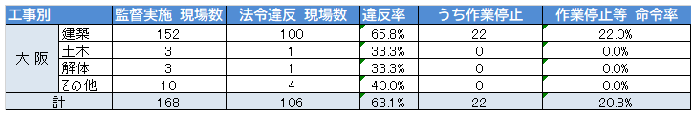

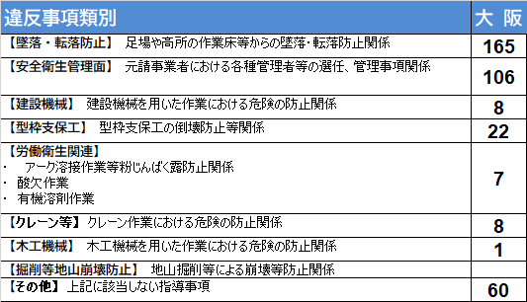

出典：厚生労働省大阪労働局令和５年２月６日報道発表資料

【図4の1】　経験年数別 死傷災害の推移（建設業・大阪）

単位（人）

出典：大阪労働局労働基準部安全課

【図4の2】　労働災害発生割合（令和４年　大阪）

|  |  |  |  |  |  |  |
| --- | --- | --- | --- | --- | --- | --- |
| 業種 | 建設業 | | | 全業種 | | |
|  | 死傷者数(A)(人) | 雇用者数(B)(人) | A/B(%) | 死傷者数(C)(人) | 雇用者数(D)(人) | C/D(%) |
| **～19歳** | **18** | **1,700** | **1.06** | **279** | **77,900** | **0.36** |
| **20歳～24歳** | **77** | **6,800** | **1.13** | **1,990** | **328,300** | **0.61** |
| 25歳～29歳 | 66 | 23,500 | 0.28 | 2,575 | 397,300 | 0.65 |
| 30歳～34歳 | 59 | 15,100 | 0.39 | 2,001 | 386,500 | 0.52 |
| 35歳～39歳 | 59 | 15,700 | 0.38 | 1,986 | 381,400 | 0.52 |
| 40歳～44歳 | 66 | 23,400 | 0.28 | 2,175 | 417,800 | 0.52 |
| 45歳～49歳 | 99 | 29,200 | 0.34 | 2,849 | 532,300 | 0.54 |
| 50歳～54歳 | 84 | 35,500 | 0.24 | 2,941 | 553,200 | 0.53 |
| 55歳～59歳 | 64 | 18,200 | 0.35 | 2,303 | 419,800 | 0.55 |
| 60歳～64歳 | 65 | 15,500 | 0.42 | 1,684 | 307,200 | 0.55 |
| 65歳～69歳 | 56 | 10,500 | 0.53 | 1,015 | 187,300 | 0.54 |
| 70歳～74歳 | 21 | 8,800 | 0.24 | 697 | 147,400 | 0.47 |
| 75歳～ | 12 | 6,100 | 0.20 | 247 | 83,900 | 0.29 |
| 合計 | 746 | 209,900 | 0.36 | 22,742 | 4,220,200 | 0.54 |

出典：大阪労働局労働基準部安全課　（雇用者数は総務省就業基本構造調査）

【図5】は、建設業者の下請契約の締結方法別の割合を示したものであり、建設業法で定められている要件を満たした書面を交わして契約している割合は45.4％に過ぎず、注文書・請書の交換のみ36.5%、注文書の一方的な送付4.7%、メモ又は口頭13.4%と、５割を超える建設業者において要件を満たした書面による契約が徹底されていない状況がある。適正な請負代金や工期等が定められるためには、要件を満たした書面による請負契約が締結されることが前提となり、適正な契約締結をはじめとして、より一層の取引の適正化を図ることが強く求められている。

【図6】は、年平均気温の推移を示したものである。年平均気温は上昇傾向にあり、熱中症への罹患などの気候変動の影響が懸念される。

【図7】は、全国の民間建築物の年度別解体棟数（推計）を示したものである。石綿を用いた建築物の解体工事は増加が見込まれ、令和10年頃にピークを迎える。大阪府においても同様の状況であると考えられ、その解体工事の増加により、建設工事従事者への石綿のばく露事故が危惧される。

【図8】は、新型コロナウイルス感染症による死傷者数を示したものである。令和３年に103人、令和４年に130人の死傷者が出ているが、今後、新たに感染症が発生し、拡大した場合には、建設工事従事者の健康と安全を確保する観点から、適切に対応する必要がある。

このように、気候変動の影響や石綿を用いた建築物の解体工事の増加、新興・再興感染症の発生・拡大等の新たな状況変化への対応等が必要である。

【図9の１】は、建設業に従事する女性、高齢者及び外国人の人数を示したものである。平成29年の人数と比べて、令和４年にはいずれも増加しており、人材の多様化が進んでいる状況がわかる。

一方、【図9の2】は、産業別の女性の割合を示したものであるが、建設業の有業者に占める女性の割合は、製造業や全産業と比べて少なく、女性が働きやすい職場環境づくりを進め、女性の入職や定着促進を図る必要がある。

また、高齢者や外国人については、身体機能やコミュニケーション能力などのそれぞれの特性に応じた労働災害防止対策が必要となってくる。

【図5】　建設業者の下請契約の締結方法（大阪）

適正な契約締結：45.４%

出典：国土交通省が実施した令和４年度下請取引等実態調査より府で作成

【図6】　大阪の年平均気温　1883-2022年

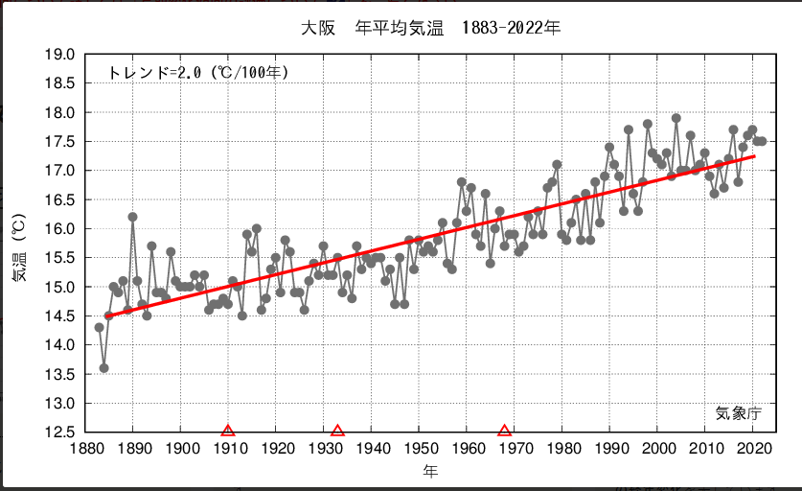

出典：国立研究開発法人国立環境研究所　気候変動適用情報プラットフォーム　観測データ

【図7】　全国の民間建築物の年度別解体棟数（推計）

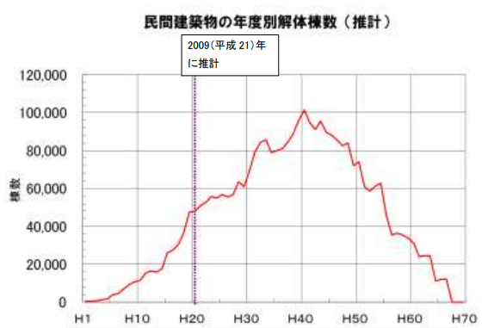

出典：国土交通省　建築物石綿含有建材調査マニュアル

【図8】　新型コロナウイルス感染症による死傷者数（大阪）

単位（人）

|  |  |
| --- | --- |
|  | 死傷者数 |
| R3 | 103 |
| R4 | 130  出典：厚生労働省 労働災害発生状況（確定） |

【図9の1】　建設業に従事する者数（女性・60歳以上の者・外国人）（大阪）

単位（人）

|  |  |  |  |
| --- | --- | --- | --- |
|  | 女性 | 60歳以上 | 外国人 |
| H29 | 48,000 | 56,200 | 3,160 |
| R4 | 52,700 | 58,700 | 8,627 |

出典：総務省　就業基本構造調査（外国人については、厚生労働省　「外国人雇用状況」の届出状況表一覧）

【図9の2】　産業別女性の割合等（R4，大阪）

|  |  |  |
| --- | --- | --- |
| 産業 |  | 有業者 |
| 建設業 | 男女 | 272,500 |
| 女 | 52,700 |
| 女性割合 | 19.3% |
| 製造業 | 男女 | 670,400 |
| 女 | 215,200 |
| 女性割合 | 32.1% |
| 全産業 | 男女 | 4,650,900 |
| 女 | 2,151,800 |
| 女性割合 | 46.3% |

単位（人）

出典：総務省　就業基本構造調査

【図10】は府内の製造業と建設業の１人時間当たりの生産性を示したものである。建設業の生産性は、製造業と比較すると低く、情報通信技術の活用が十分に進んでいないことなども指摘されており（2023年中央建設業審議会中間とりまとめ）、生産性の向上が課題となっている。また、新・担い手３法（※）により改正された公共工事の品質確保の促進に関する法律（平成17年法律第18号）においては、情報通信技術の活用等を通じた生産性の向上が公共工事の受注者・発注者の責務とされている。情報通信技術の活用等により生産性の向上を図ることで、他産業と比較しても働きやすく、魅力的な就労環境を実現することが求められている（同中間とりまとめ）。

特に、情報通信技術を活用したi-Construction（※）やインフラ分野のデジタル・トランスフォーメーション（以下「インフラ分野のDX」という。）の取組は、危険を伴う作業等の減少や建設工事の現場の環境改善に寄与するという労働災害防止の観点からも必要となっている。

【参考】　※新・担い手３法

　「建設業法及び公共工事の入札及び契約の適正化の促進に関する法律の一部を改正する法律（令和元年法律第30 号）」及び「公共工事の品質確保の促進に関する法律の一部を改正する法律（令和元年法律第35 号）」

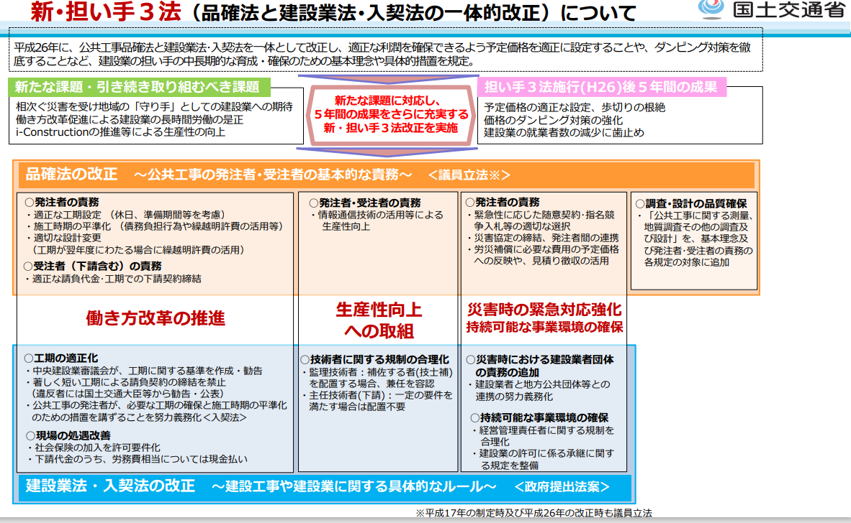

【参考】　※ｉ－Ｃｏｎｓｔｒｕｃｔｉｏｎ

調査・測量から設計、施工、検査、維持管理・更新までのあらゆる建設生産プロセスでＩＣＴを活用すること等により、大幅に生産性を向上させる取組

・ＩＣＴの全面的な活用

・施工時期の平準化

・受発注者間のコミュニケーションによる施工の円滑化

＜ICT土工の例＞

出典：国土交通省

【参考】　※インフラ分野のDX

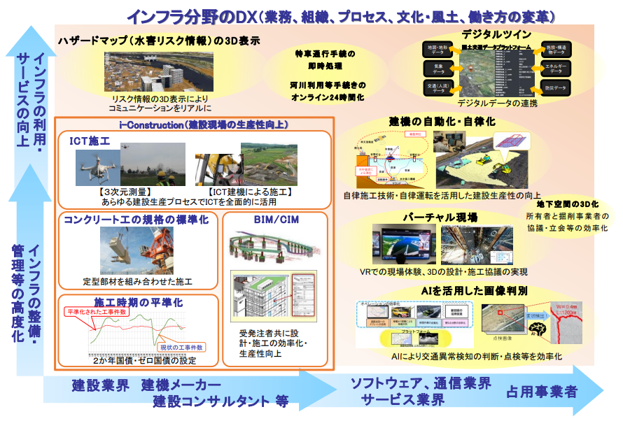

出典：国土交通省

【図10】　１人時間当たりの生産性（大阪）

単位（円）

|  |  |  |  |  |  |
| --- | --- | --- | --- | --- | --- |
|  | H29 | H30 | R1 | R2 | R3 |
| 建設業 | 2,670 | 2,552 | 2,562 | 2,889 | 2,831 |
| 製造業 | 4,756 | 4,814 | 4,665 | 5,123 | 5,456 |

出典：大阪府統計課「令和３年度大阪府民経済計算」及び大阪府統計課「毎月勤労統計調査地方調査年報」により算出

算出式：府内総生産額（実質）÷(就業者数（従業地ベース）×１人平均総実労働時間（年間）)

## ２．一人親方等への対応の必要性

一人親方等は、建設工事の現場では、他の関係請負人の労働者と同じような作業に従事しており、厚生労働省の調査（令和４年）によれば、府内では３人の一人親方等が業務中の死亡者として把握されている。【図11】

この死亡者数は、【図1】で示した労働災害による死亡者数と比べても、その４分の１であり、その業務の実情、災害の発生状況等からみて、一人親方等の安全及び健康の確保について、特段の対応が必要といえる。【図12】

一人親方：労働者を使用しないで土木、建築その他の工作物の建設、改造、保存、原状回

復、修理、変更、破壊もしくは、解体またはその準備の事業（大工、左官、とび職人

など）等事業を行うことを常態とする者をいう。

一人親方等：一人親方に加えて中小事業主、役員、家族従事者を含む。

事業者・一人親方の皆さまへ



労働安全衛生法に基づく省令改正で、作業を請け負わせる一人親方等や、同じ場所で作業を行う労働者以外の人に対しても、労働者と同等の保護が図られるよう、新たに一定の措置を実施する ことが事業者に義務付けられます。

**４月１日から 危険有害な作業※を行う事業者は**

令和５年４月１日より、左のリーフレットのとおり、労働安全衛生規則等の改正で、作業を請け負わせる一人親方等や、同じ場所で作業を行う労働者以外の人に対しても、労働者と同等の保護が図られるよう、新たに一定の措置を実施することが事業者に義務付けられている。

**※危険有害な作業とは** 労働安全衛生法第22条に関して定められている以下の11の省令で、労働者に対する健康障害防止のための保護措置の実施が義務付けられている作業（業務）が対象です。

・労働安全衛生規則 ・有機溶剤中毒予防規則 ・鉛中毒予防規則・四アルキル鉛中毒予防規則・特定化学物質障害予防規則・高気圧作業安全衛生規則 ・電離放射線障害防止規則 ・酸素欠乏症等防止規則 ・粉じん障害防止規則 ・石綿障害予防規則・東日本大震災により生じた放射線物質により汚染された土壌等を除染するための業務等に係る電離放射線障害防止規則





【図11】　大阪府内における一人親方等（把握分のみ）の死亡災害発生状況

単位（人）

|  |  |  |  |  |  |  |
| --- | --- | --- | --- | --- | --- | --- |
|  | | H30 | R1 | R2 | R3 | R4 |
| 一人親方等 | | 5 | 5 | 9 | 3 | 3 |
|  | うち一人親方 | 2 | 3 | 8 | 3 | 3 |

出典：大阪労働局労働基準部安全課

出典：大阪労働局労働基準部安全課

【図12】　大阪府内における建設業の死亡者数（労働者）と一人親方等の業務中の死亡者数（把握分のみ）の比較

出典：大阪労働局労働基準部安全課

単位（人）

## ３．建設工事従事者の処遇の改善等を通じた中長期的な担い手の確保

【図13の1】及び【図13の2】は、府内の常用労働者数５人以上の事業所における、１人当たりの現金給与総額（年額）及び所定内労働時間当たりの実質賃金を示したグラフであり、建設業労働者の現金給与総額及び所定内労働時間当たりの実質賃金については、全産業（調査産業計）労働者のそれよりも高い水準で推移している。

一方で、建設業労働者の１人当たりの総実労働時間（年間）については、平成30年の2,039時間から令和４年の1,966時間と漸減傾向にあるものの、全産業労働者のそれと比べて長くなっている。【図14】

なお、常用労働者数１～４人の事業所における現金給与額及び労働時間等については【図15】のとおりである。

また、年齢階層別の有業者数については、60歳以上が２割超を占め、30歳未満が他世代に比べ極端に少なく、年齢階層に極端な偏りがみられる。【図16】

このため、府内建設業においては、新・担い手３法や労働基準法（昭和22年法律第49号）を踏まえた働き方改革の推進、処遇の改善、技能・技術の振興を含めた地位の向上等を図ることにより、建設業を魅力的な仕事の場とし、若者をはじめとした入職の促進等、中長期的な担い手の確保を進めていくことが急務である。

【図13の1】　産業別現金給与総額（年額、平均、常用労働者数5人以上の事業所）

|  |  |  |  |  |  |
| --- | --- | --- | --- | --- | --- |
|  | H30 | R1 | R2 | R3 | R4 |
| 建設業 | 5,662,884 | 5,686,236 | 5,912,292 | 5,692,728 | 5,905,944 |
| 調査産業計 | 4,070,568 | 3,999,732 | 3,929,820 | 3,962,112 | 4,048,620 |

出典：大阪府統計課「毎月勤労統計調査地方調査年報」

単位（円）

【図13の2】　産業別所定内労働時間当たりの実質賃金（平均、常用労働者数5人以上の事業所）

|  |  |  |  |  |  |
| --- | --- | --- | --- | --- | --- |
|  | H30 | R1 | R2 | R3 | R4 |
| 建設業 | 2,896.1 | 2,875.9 | 3,023.2 | 2,923.2 | 3,018.9 |
| 調査産業計 | 2,485.4 | 2,488.3 | 2,528.8 | 2,539.1 | 2,523.6 |

単位（円）

出典：大阪府統計課「毎月勤労統計調査地方調査年報」、総務省「2020年基準消費者物価指数年報」「2015年基準消費者物価指数年報」（第３表　大阪市の消費者物価指数(持家の帰属家賃を除く総合)）により算出

算出式：{{（所定内給与＋現金給与－決まって支給する給与）÷所定内労働時間｝÷消費者物価指数}×100

【図14】　産業別総実労働時間（年間、平均、常用労働者数5人以上の事業所）

|  |  |  |  |  |  |
| --- | --- | --- | --- | --- | --- |
|  | H30 | R1 | R2 | R3 | R4 |
| 建設業 | 2,039 | 2,039 | 2,023 | 2,024 | 1,966 |
| 調査産業計 | 1,672 | 1,637 | 1,579 | 1,596 | 1,595 |

単位（時間）

出典：大阪府統計課「毎月勤労統計調査地方調査年報」

【図15】　小規模事業所（常用労働者数1～4人）の賃金、労働時間等の調査結果（建設業）

|  |  |  |  |  |
| --- | --- | --- | --- | --- |
|  | きまって支給する現金給与額（円） | 特別に支払われた現金給与額 （勤続1年以上）（円） | 1日の実労働時間数（時間） | 出勤日数（日） |
| 平成30年 | 278,441 | 262,714 | 7.5 | 21.7 |
| 令和元年 | 291,089 | 259,329 | 7.8 | 22.2 |
| 令和２年 | 257,147 | 171,327 | 7.6 | 17.6 |
| 令和３年 | 261,455 | 207,422 | 7.3 | 20.4 |
| 令和４年 | 259,062 | 193,934 | 6.9 | 19.6 |

出典：厚生労働省「毎月勤労統計調査特別調査」(令和２年は、「小規模事業所勤労統計調査」)

」

【図16】　R４年の年齢階層別建設業有業者数（大阪）

単位（人）

30歳未満：13.7％

60歳以上：21.5％

H29・R４年の年齢階層別建設業有業者数（大阪）

|  |  |  |  |  |  |  |  |  |
| --- | --- | --- | --- | --- | --- | --- | --- | --- |
| 年 | H29 | | | | R4 | | | |
| 性別/年齢 | 男女 | 構成割合 | 女性 | 女性割合 | 男女 | 構成割合 | 女性 | 女性割合 |
| 総数 | 295,900 | - | 48,000 | 16.2% | 272,500 | - | 52,700 | 19.3% |
| 30歳未満 | 44,300 | 15.0% | 9,200 | 20.8% | 37,300 | 13.7% | 7,600 | 20.4% |
| 60歳以上 | 56,200 | 19.0% | 8,400 | 14.9% | 58,700 | 21.5% | 11,900 | 20.3% |
| 15～19歳 | 2,300 | 0.8% | - | - | 1,700 | 0.6% | - | - |
| 20～24歳 | 13,100 | 4.4% | 2,300 | 17.6% | 7,600 | 2.8% | 2,000 | 26.3% |
| 25～29歳 | 28,900 | 9.8% | 6,900 | 23.9% | 28,000 | 10.3% | 5,600 | 20.0% |
| 30～34歳 | 17,800 | 6.0% | 4,100 | 23.0% | 17,600 | 6.5% | 5,400 | 30.7% |
| 35～39歳 | 30,500 | 10.3% | 3,700 | 12.1% | 21,800 | 8.0% | 3,600 | 16.5% |
| 40～44歳 | 42,900 | 14.5% | 6,100 | 14.2% | 28,800 | 10.6% | 3,500 | 12.2% |
| 45～49歳 | 46,100 | 15.6% | 7,300 | 15.8% | 40,000 | 14.7% | 9,200 | 23.0% |
| 50～54歳 | 33,400 | 11.3% | 5,100 | 15.3% | 44,800 | 16.4% | 8,200 | 18.3% |
| 55～59歳 | 24,600 | 8.3% | 4,000 | 16.3% | 23,700 | 8.7% | 3,200 | 13.5% |
| 60～64歳 | 21,900 | 7.4% | 4,200 | 19.2% | 20,400 | 7.5% | 2,600 | 12.7% |
| 65～69歳 | 20,500 | 6.9% | 2,000 | 9.8% | 15,500 | 5.7% | 3,400 | 21.9% |
| 70～74歳 | 8,600 | 2.9% | 1,500 | 17.4% | 14,100 | 5.2% | 3,000 | 21.3% |
| 75歳以上 | 5,200  出典：総務省　就業構造基本調査 | 1.8% | 700 | 13.5% | 8,700 | 3.2% | 2,900  単位（人） | 33.3% |

# 第２章　基本的な方針

## １．適正な請負代金の額、工期等の設定

建設業の請負契約において、仮に不当に低い請負代金や不当に短い工期で締結されれば、受注者に工事の施工方法、工程等について技術的に無理な手段等を強いることになり、適正な施工が確保されず、労働災害の発生につながるおそれがある。

このため、請負代金については、市場における労務及び資材等の取引価格等を反映し、建設工事従事者の安全及び健康に関する経費を適切に確保する必要がある。

労働安全衛生法は、建設工事の現場において、元請負人及び下請負人に対して、それぞれの立場に応じて、労働災害防止対策を講ずることを義務づけている。したがって、当該対策に要する経費は、元請負人及び下請負人が義務的に負担しなければならない費用であり、建設業法第19条の３に規定する「通常必要と認められる原価」に含まれるものである。

また、工期の設定については、建設工事従事者の健康確保や災害防止等の観点から、工事の性格、地域の実情、自然条件等による不稼働日等のほか、週休二日の確保等をした上で、工事を施工するための日数を適切に設定することが必要である。また、やむを得ない事由による工期延長等についても配慮する必要がある。特に、年度末にかかる工事を変更する際には、年度内完了に固執することなく、必要な日数を見込む等、工事施工に必要な日数を確保することが必要である。さらに、年度末に工事の稼働を集中させないなど、施工時期の平準化についても配慮する必要がある。

## ２．設計、施工等の各段階における安全等に係る措置

建設工事は、屋外で施工されることが多いため、気候、地形、地質等の自然条件に大きく左右されるほか、騒音、振動等に対する社会的条件の配慮から、工事現場ごとに施工方法が異なる。

このため、設計段階においては、建設工事の現場の施工条件を十分に調査した上で、建設工事従事者の安全及び健康の確保に配慮した施工方法等を検討することが重要であり、元請負人の統括安全衛生管理のもと、元請負人及び下請負人がそれぞれの役割分担により漏れなく安全措置を講ずる必要がある。

その際、労働安全衛生法令に基づく最低基準の措置だけでなく、建設工事の現場における危険性・有害性を評価（リスクアセスメント）して、当該リスクを低減し、安全及び健康を確保するための措置を、自主的に講ずることが重要である。

さらに、労働生産性の向上とあいまって、安全性確保のための取組を強力に進める観点から、i-Construction やインフラ分野のDX を効果的に推進することが必要である。

## ３．建設業者及び建設工事従事者の安全及び健康に関する意識の向上

元請負人及び下請負人の安全及び健康に関する意識が低い場合、例えば一人の建設工事従事者が不安全な状態にあったとしても、請負代金や工期の制約、現場作業の多忙等から、それが看過され、適切な作業手順を踏まないといった不安全行動を誘発するおそれがある。

近年では、建設工事の現場における労働災害が過去に比べて相対的に減少している半面、作業に潜む危険に対する感受性が低下していることを指摘する声もある。

特に、墜落・転落災害は、災害の発生が落命に直結するという意味において、建設工事の現場における危険性の最たるものであり、その減少に向けて危険に対する感受性の高揚が重要な課題といえる。

このため、建設業者及び建設工事従事者の安全及び健康に関する意識を高める教育の実施や、建設業界全体として「安全文化」、すなわち、建設業者及び建設工事従事者が安全及び健康を最優先に考える気風や気質をさらに醸成していくための取組を推進していくことが重要である。

また、女性や外国人労働者、高年齢労働者等の、人材の多様化に対応した建設工事の現場の安全及び健康の確保並びに職場環境改善に係る取組を促していくことも重要である。

## ４．建設工事従事者の処遇の改善及び地位の向上等による担い手の確保

建設工事従事者の安全及び健康の確保については、労働安全衛生法令に基づく最低基準の遵守徹底に加え、建設業者及び建設工事従事者による建設工事の現場の状況に即した取組を促進していくこと等が重要である。

その前提として、適切な賃金水準の確保、健康保険、厚生年金保険及び雇用保険（以下「社会保険」という。）の加入徹底、休日の確保や長時間労働の是正等の働き方改革の推進、生産性の向上等により、建設工事従事者の処遇の改善や地位の向上等を図ることが重要であり、そうした取組を通じて、若年者や女性等の入職・定着を促進し担い手確保につながる職場環境づくりが求められる。

# 第３章　数値目標

国、大阪府、建設業者及び建設業者団体等の関係者が一体となって、令和５年度から令和９年度までの５か年を計画期間として、建設工事従事者の健康及び安全の確保の実現のため、次の目標を定めて達成することを目指す。

## １.　安全・健康の確保

### （１）死亡者数

令和５年から令和９年までの労働災害による平均死亡者数を、平成30年から令和４年までの労働災害による平均死亡者数（16.8人※）に対して、15%以上減少させる。

※【図1】より算出。算出式：平成30年から令和４年までの死傷者数の合計÷５

### （２）死傷者数

　 令和５年から令和９年までの労働災害による平均死傷者数を、令和４年の労働災害による死傷者数（新型コロナウイルス感染症へのり患によるものを除く。）（616人【図1】）に対して、５％以上減少させる。

## ２.　担い手の確保

### （１）若年者の有業者数

令和９年の若年者（15歳以上30歳未満の者。以下（１）において同じ。）の有業者数を、令和４年の若年者の有業者数（37,300人【図16】）に対して、増加に転換する。

### （２）女性の有業者数

令和９年の女性の有業者数を、令和４年の女性の有業者数（52,700人【図9の1】）に対して、10％以上増加させる。

### （３）１人平均総実労働時間（年間）

令和９年の１人平均総実労働時間（年間）を、令和４年の１人平均総実労働時間（年間）（1,966時間【図14】）に対して、５％以上減少させる。

### （４）所定内労働時間当たりの実質賃金

令和９年の所定内労働時間当たりの実質賃金（特別給与を含み、超過労働給与を除く。以下（４）において同じ。）を、令和４年の所定内労働時間当たりの実質賃金（3,018.9円【図13の2】）に対して、５％以上増加させる。

# 第４章　総合的かつ計画的に講ずべき施策

## １．建設工事の請負契約における経費の適切かつ明確な積算等

### （１）安全及び健康の確保に関する経費の適切かつ明確な積算等

建設工事従事者の安全及び健康の確保を図るためには、建設工事の請負契約において、安全及び健康の確保に関する経費（以下「安全衛生経費」という。）が適切に確保された適正な請負代金の額が定められ、これが確実に履行されることが重要である。

労働安全衛生法第30条等において、元請負人及び下請負人は、それぞれの立場に応じて労働災害防止対策を講ずることが義務づけられており、安全衛生経費は、建設業法第19条の３に規定する「通常必要と認められる原価」に含まれるものでもある。

これまで、安全衛生経費の適切な確保については、近畿地方整備局や大阪労働局が周知・啓発を行っており、大阪府発注工事においては、国の積算基準に準じて適切に安全衛生経費を算定してきたところである。

一方で、安全衛生経費は建設工事の工種、工事規模、施工場所等により異なるため、その実態を踏まえ、適切かつ明確な積算がなされ下請負人まで確実に支払われるようにする必要がある。

このため、公共工事の発注者においては、国土交通省の建設工事における安全衛生経費の確保に関する実務者検討会（※）による「建設工事における安全衛生経費の適切な支払いに向けて（提言）」を踏まえ、引き続き安全衛生経費の適切かつ明確な積算を行う。民間工事においても、こうした安全衛生経費を適切に確保する取組が求められる。

また、近畿地方整備局及び大阪府は、立入検査、建設業取引適正化推進期間において大阪府が実施する建設業者向けの建設業法研修会（以下「建設業法研修会」という。）を通じ、安全衛生経費の積算及び確保について、法令遵守の徹底のほか、前述の提言に基づいた安全衛生対策項目の確認表及び安全衛生経費を内訳として明示するための「標準見積書」の普及を図る。また、安全衛生経費の必要性や重要性について、発注者等及び建設業者に対して理解してもらうよう周知の徹底を図る。

公共工事の発注者は、前述の確認表及び「標準見積書」の活用等について、元請業者等に対して啓発する。

【参考】※建設工事における安全衛生経費の確保に関する実務者検討会

「建設工事従事者の安全及び健康の確保の推進に関する法律」（平成28年法律第111号）に基づく基本計画に記載された安全衛生経費が下請負人まで確実に支払われるような実効性のある施策を推進するため、国土交通省において平成30年６月に設置された学識経験者・関係団体で構成された検討会。

　令和４年６月に「建設工事における安全衛生経費の適切な支払いに向けて（提言）」が同検討会で取りまとめられた。この提言では、安全衛生経費の「見える化」の必要性とともに、「安全衛生経費の適切な支払いのための実効性ある施策」として、元請負人と下請負人の間における安全衛生対策の認識の齟齬の解消や安全衛生意識の共有を図るため、「安全衛生対策項目の確認表」と安全衛生経費の内訳明示のための「標準見積書」の作成・普及等の有効性が示された。その他に、安全衛生経費の重要性・必要性に関する戦略的広報の必要性なども示された。

### （２）建設工事従事者の安全及び健康に配慮した工期の設定

工期の設定については、建設工事従事者の健康確保や災害防止等の観点から、新・担い手３法や労働基準法の趣旨を踏まえ、週休二日の実現や労働時間の削減に向け、請負契約において、休日等の日数を確保するなど「建設工事における適正な工期設定等のためのガイドライン」に沿って適切な工期が定められる必要がある。また、内装工事や設備工事等の後工程の適正な工期確保といったことも考慮しながら適切になされる必要がある。

公共工事においては、通常、発注者において工期が設定されていることから、発注者は、工事の特性等を踏まえ、適正に工期を設定するとともに、やむを得ない事由が生じた場合、受注者と協議を行い、適切に工期延長等を行う。

また、一時期に工事を過度に集中させないため、債務負担行為の積極的な活用等により施工時期を平準化する等、計画的な発注を実施する。また、大阪府及び近畿地方整備局は、大阪府発注者協議会等を通じて、市町村に対して情報提供を行うなどにより、市町村における施工時期の平準化などの取組を促進する。

一方、民間工事においては、発注者が工事仕様や施工条件等を示し、受注者が施工に要する工期を発注者に示した上で請負契約が締結されることが多い。このため、受注者は、適切な工期設定を行い、その内容を発注者に分かりやすく説明し理解を得るよう努め、発注者においても受注者と十分に協議し、適正な工期での請負契約を締結することが求められる。また、やむを得ない事由が生じた場合、受注者と発注者又は元請負人と下請負人双方協議のうえで、適切に工期延長等を行う必要がある。

なお、工期の設定に当たっては、前述の関連法令の趣旨やガイドラインを踏まえ、発注者と受注者とが協力しながら、建設工事従事者の週休二日（４週８休含む）の実現や長時間労働の是正に向けた取組を進める。

## ２．建設工事の請負契約に基づく責任体制の明確化

建設工事の適正な施工を行うためには、元請負人、下請負人それぞれが請負契約の内容に基づき、求められる役割を適切に果たすことが必要である。

このため、近畿地方整備局及び大阪府は、立入検査、建設業法研修会等を通じ、一括下請負の禁止、技術者の専任配置、元請負人と下請負人との間の対等な関係に基づく適正な契約締結等に関して、法令遵守の徹底を図る。

また、下請契約において、建設業者が自らの役割に応じた適切な安全衛生対策を講ずるよう、大阪労働局は、研修会・パトロール・現場指導を通じて、建設業者の安全衛生管理能力の向上に向けた教育等の支援を行う。

## ３．建設工事の現場における措置の統一的な実施

### （１）建設業者間の連携の促進

元請負人においては、建設工事の現場における作業間の連絡調整、下請負人が行う安全衛生教育への支援、建設工事の現場内の設備・機械等の安全確保等、労働安全衛生法に基づく統括安全衛生管理を行う必要がある。【図17】

また、下請負人においては、作業計画の作成や元請負人への報告、自らが雇用する労働者の安全対策、下請負人同士の作業間の連絡調整等を行う必要がある。【図17】

なお、元請負人と下請負人とがそれぞれに求められる役割を適切に果たし、事故のない安全な建設工事の現場を築くためには、両者が良好な信頼関係のもと、日々緊密なコミュニケーションを保ちながら、安全性の確保に向けた各取組を進めることが求められる。

このため、大阪労働局は、建設工事の現場における統括安全衛生管理に係る指導の徹底を図り、大阪府は、大阪労働局及び建設業労働災害防止協会大阪府支部と連携して、建設業法研修会等で建設工事の現場の安全衛生管理体制の重要性を周知する。

【図17】建設工事の現場における安全対策

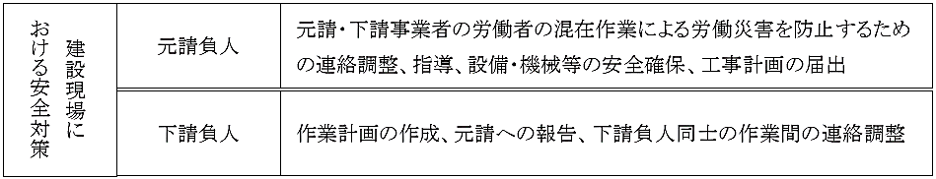

### （２）一人親方等の安全及び健康の確保

一人親方等の安全及び健康の確保を促進するためには、労働者だけでなく一人親方等も対象に含めて建設工事の現場における措置を統一的に実施することが必要である。

大阪労働局は、大阪府と連携して、一人親方等の災害状況の周知を行うとともに、同一の建設工事の現場において、労働者と一人親方等の区別なく安全衛生教育を実施する等により、一人親方等の安全及び健康の確保に配慮するよう、建設業者に対して周知・啓発する。また、一人親方等に一定の危険有害な作業の一部を請け負わせる建設業者が一人親方等の安全及び健康の確保のための措置を徹底するよう、建設業者に対して周知・指導を行う。

また、厚生労働省は、一人親方等に対してその業務の特性や作業の実態を踏まえた安全衛生に関する知識習得等を支援する。

### （３）一人親方の労災保険特別加入制度の加入促進等

一人親方については、本来の労災保険の対象とはならないため、一人親方が労災保険への加入を希望する場合、特別加入者として任意加入する必要がある。

一方、一人親方のうち適正でないと考えられる者、すなわち、法定福利費等の労働関係諸経費の削減を意図し、本来雇用すべき技能労働者を個人事業主化させる、規制逃れを目的とした一人親方など、契約の形式が請負契約であっても、実態が雇用労働者である場合には、本来の労災保険の対象となるなど、労働者として扱われるべきである。

このため、大阪労働局は、労災保険への加入を希望する一人親方が漏れなく任意加入できるよう、他の関係団体・機関と連携して、一人親方に対する労災保険の特別加入制度への適切な加入について、積極的な促進を図る。

また、契約の形式が請負契約であっても、実態が雇用労働者である場合には、労働者として扱うよう周知・指導を行う。近畿地方整備局及び大阪府は、大阪労働局と連携して、同様の周知を行うとともに、元請負人及び下請負人が一人親方の実態を適切に確認できるよう、そして、一人親方本人も契約の実態を自ら確認できるよう、国土交通省制定の「社会保険の加入に関する下請指導ガイドライン」に基づく「働き方自己診断チェックリスト」（※）の活用の促進を図る。併せて、一人親方が労災保険料等の費用を負担できるよう、一人親方と請負契約を締結する際には、取引の適正化及び必要経費を適切に反映した請負代金の確保に努めるよう周知を行う。

【参考】※働き方自己診断チェックリスト

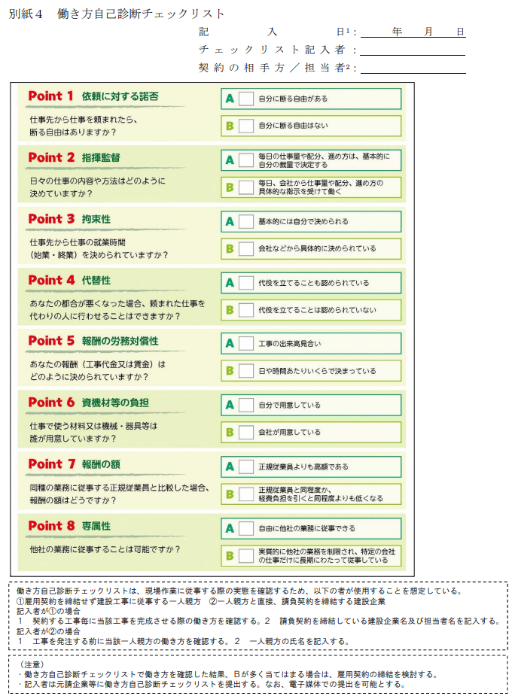

## ４．建設工事従事者の安全及び健康に配慮した設計、工法や資機材等の普及の促進

ｉ－Ｃｏｎｓｔｒｕｃｔｉｏｎやインフラ分野のDXの施策を建設工事の現場に導入することにより、建設生産システム全体の生産性向上を図り、死亡事故の撲滅等、魅力ある建設工事の現場を目指す必要がある。

このため、近畿地方整備局及び大阪府は、ICT建設機械やUAV（ドローン等）を活用することで重機回りの丁張り作業や法面測量など危険を伴う作業等を減少させる「ＩＣＴの全面的な活用」を促進するとともに、建設機械施工の自動化・遠隔化、ロボットの活用等インフラ分野のDXにおいて安全な工法等の活用を推進する。さらに、「公共工事等における新技術活用システム（※）」による新技術の活用を促進する。近畿地方整備局、大阪府及び建設業者団体はそれぞれ、ＢＩＭ/ＣＩＭ（Building Information Modeling / Construction Information Modeling, Management）（※）の安全衛生対策の活用事例も含め、施工の安全性に配慮した建築物等の設計に係る優良先行事例の収集・周知及び活用を行う。

また、大阪労働局は、安全な施工の普及を図るための厚生労働省が策定する各種ガイドラインを建設工事関係者連絡会議を通じて公共工事の発注者等に対して周知・啓発する。また、情報通信技術を活用した取組として、ウェアラブル端末等を利用して建設工事従事者の位置情報や生体情報等を収集し、事故の傾向の把握や予防策の検討を行うなど、IoT等を活用した労働災害防止対策を促進する。

【参考】※公共工事等における新技術活用システム

公共工事等における新技術活用システムとは、民間事業者等により開発された有用な新技術を公共工事等において積極的に活用していくためのシステムである。新技術情報提供システム（ＮＥＴＩＳ（※））を中核とする新技術情報の収集と共有化、直轄工事等での活用導入の手続き、効果の検証・評価、さらなる改良と技術開発という一連の流れを体系化。

※NETIS

新技術活用システムの中核となるのが、新技術に関する情報収集・提供を図る手段として整備した新技術情報提供システム（：New Technology Information System）である。NETISに掲載された技術情報を発注者が検索することで、容易に新技術を検討することができ、発注者間でNETISを通じて情報を共有することができる。

出典：国土交通省ホームページ

【参考】※ＢＩＭ/ＣＩＭ

　　BIM/CIM（Building/ Construction Information Modeling, Management）とは、コンピュータ上に作成した３次元の形状情報（３次元モデル）に加え、構造物及び構造物を構成する部材等の名称、形状、寸法、物性及び物性値（強度等）、数量、そのほか付与が可能な情報（属性情報）とそれらを補足する資料（参照資料）を併せ持つ構造物に関連する情報モデル（BIM/CIM モデル）を構築すること（Building/ Construction Information Modeling）及び構築したBIM/CIM モデルに内包される情報を管理・活用すること（Building/ Construction Information Management）をいう。

出典：国土交通省「BIM/CIM 活用ガイドライン（案）」（令和４年３月）

## ５．建設業者及び建設工事従事者の安全及び健康に関する意識の向上

### （１）建設業者及び建設工事従事者の安全及び健康に関する意識の啓発

安全衛生教育の継続的な実施が労働災害の防止に効果的と考えられることから、労働安全衛生法で定められた法定の教育や安全衛生管理の能力向上教育など、建設工事従事者の経験、能力、立場等に応じた継続的な教育の重要性について十分な理解を促しつつ、能力向上教育等の原則実施をより一層積極的に促進する必要がある。また、建設業における24歳以下の若年労働者の労働災害発生割合は他産業に比べて著しく高いことも踏まえつつ、建設業者や建設工事従事者が安全及び健康に関して高い意識を持ち、建設工事の現場の安全を高めるため、危険感受性を高める安全衛生教育等の自主的な取組を促進する必要がある。

このため、大阪労働局は、「大阪発・新４S運動」の一環として、「安全Study活動」を実施し、雇入れ時教育、能力向上教育等の教育機会の周知を図る。また、VR（バーチャル・リアリティ）技術等を応用した危険感受性を高める安全衛生教育を促進する。建設業労働災害防止協会大阪府支部は、「大阪発・新４S運動」に協賛し、建設業者や建設工事従事者に対して、安全衛生推進者能力向上教育、統括安全衛生責任者教育等の安全衛生教育を実施する。

なお、若手職人等入職１年以内の未熟錬工については、特に労働災害の発生割合が高いことを踏まえて、雇入れ時教育時に危険感受性を高める教育を行うなど、特性に応じた安全衛生教育の実施を推進する。

また、建設業者団体においても、安全衛生教育に関する講習会等を実施し、建設業者の自主的な取組を促進する。

【建設業者団体及び建設業労働災害防止協会大阪府支部の取組例】

・建設工事に従事する労働者に対する安全衛生教育（従事者教育）

・安全事例のセミナーの開催

・安全具のつけ方、現場でのKYKの取得の安全講習

・現場での安全行動・ルールなどの実体験をとおした危険予知の会得

・入社３年目までの若手社員を対象とした「新入社員研修会」

さらに、大阪労働局は、全国安全週間や全国労働衛生週間等において、研修会、安全衛生大会等、安全衛生に関する各種事業を、大阪府、建設業者団体及び建設業労働災害防止協会大阪府支部と連携して実施する。

【全国安全週間等の実施例】

・全国安全週間　（準備期間６月１日～30日、本週間７月１日～７日）

・全国労働衛生週間　（準備期間９月１日～30日、本週間10月１日～７日）

・建設業年末年始労働災害防止強調期間　（12月１日～１月15日）

・建設業年度末労働災害防止強調期間　（３月１日～３月31日）

【大阪府の取組例】

・全国安全週間等の実施要領の周知、啓発ポスターの掲示、安全パトロールの実施

【建設業者団体及び建設業労働災害防止協会大阪府支部の取組例】

・安全衛生大会

・安全パトロール

・安全衛生パトロール

また、建設工事従事者の安全及び健康に関する意識の高揚や安全衛生水準の向上、建設工事従事者の技能者としての地位向上を図る観点から、大阪労働局においては、安全衛生水準の向上等について顕著な実績をあげた建設工事従事者や建設業者等を表彰する。

同様に、建設業者団体及び建設業労働災害防止協会大阪府支部においても、独自に各種顕彰制度を実施する。

なお、受賞した建設業者及び建設工事従事者の優秀な技能や取組については、大阪府が実施する建設業法研修会やホームページで紹介し周知する。

【大阪労働局の取組例】

・大阪労働局長表彰

【建設業者団体及び建設業労働災害防止協会大阪府支部の取組例】

・建災防本部表彰、建災防大阪府支部表彰

・優良現場施工管理者表彰

### （２）建設工事の現場の安全性の点検、分析、評価等に関する自主的な取組の促進

建設工事の現場の安全衛生水準を高めていくためには、労働安全衛生法に基づく法定の措置を講ずるだけでなく、建設業者によるリスクアセスメントと建設工事従事者による日々のKY（危険予知）活動の両方が機能することが重要であり、前者については、計画・実行・評価・改善する仕組み（マネジメント）の一部として実施されることが求められる。

このため、建設業労働災害防止協会大阪府支部は、建設業者が効果的なリスクアセスメントを行い、建設工事の現場の状況に即した有効な安全衛生対策の実施につなげていけるよう、建設業の特性を踏まえて開発した「建設業労働安全衛生マネジメントシステム（COHSMS）」の一層の普及促進に努める。

また、大阪労働局は、「大阪発・新４S運動」の一環として、「リスク評価推進活動」及び「安全見える化活動」を実施し、リスクアセスメント等の基礎情報となる災害事例の収集・分析及び建設業者の創意工夫事例を周知する。さらに、建設業者の自主的な取組を一層活発にするためには、安全衛生対策に取り組む中小事業者等の意欲を喚起する労働安全衛生コンサルタント等十分な知識経験を有する者の活用が有効であり、そのメリット等についての周知を図るとともに、一般社団法人日本労働安全衛生コンサルタント会と連携し、労働安全衛生コンサルタントの育成を図るなど、その活用を促進する。

また、公共工事の発注者は、一定規模以上の工事等特定の建設工事について、完了時における建設業者の安全衛生管理を評価するよう努め、建設工事の現場における自主的な取組を促進する。

【参考】労働安全衛生マネジメントの概要と日々の建設現場での安全管理

事業者が「安全衛生方針」を

表明したものに基づき実施

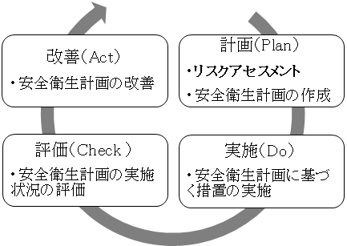

建設現場で実施

・朝礼

・ミーティング

・**現場KY**等

リスクアセスメントとは、職場にある

危険性や有害性の特定、リスクの見積り、

優先度の設定、リスク低減措置を検討し、

対策を講じる一連の手法のこと。

KY活動とは、日々現場で作業を始める前に

「どんな危険が潜んでいるか」を作業者が

共有化し、危険ポイントと行動目標を定め、

作業の要所要所で指差呼称を行って安全を

確認してから行動する活動のこと。

リスクアセスメントとKY活動の関係性

どちらも「安全衛生先取りの手法」という共通点がある。

例えば、リスクアセスメントによって、マニュアルの整備・教育等の管理的対策の対象になったものは、その遵守徹底のためにKY活動を活用する。

また、KY活動で重大なリスクが発見された場合は、リスクアセスメントを行い本質安全化などの対策を優先的に実施する。

このようにどちらか一方が他方を代替できるものではなく、それぞれの活動を相互に補う関係にあるといえる。　　　　　　　　　　　　　　　　　　　　出典：大阪労働局

## ６．墜落・転落災害の防止対策の充実強化

### （１）労働安全衛生法令の遵守徹底等

建設工事の現場では、全国的に今なお墜落・転落災害が最も多く、特に大阪府においては、死亡者数全体に占める墜落・転落災害の割合が、近年、約３～７割を占めており、全国と比べて高い割合で推移している。なかでも墜落制止用器具を適切に使用していなかったことによる死亡災害事案が引き続き多い。

このため、建設業者は、墜落・転落災害のさらなる減少に向けて、墜落制止用器具の使用の徹底、作業床の端や開口部等への囲い、手すり等の設置、足場の組立て時等及び作業開始前の点検の徹底等に取り組む。大阪労働局は、この取組を支援するため、「大阪発・新４S運動」の一環として「命綱GO活動」を実施し、パトロール・現場指導において、建設工事の現場における労働安全衛生規則の遵守徹底を図り、建設業労働災害防止協会大阪府支部は、「大阪発・新４S運動」に協賛し、安全指導者による安全パトロール等を実施する。

### （２）墜落・転落災害防止対策の充実強化

墜落・転落災害の一層の防止を図るためには、法令遵守の徹底に加え、より安全な措置の普及や作業を行う労働者の安全衛生意識の高揚、転落・墜落災害防止策に係る知識の習得など、教育面の対策を進めていく必要がある。

大阪労働局は、屋根・屋上等の端・開口部、足場や低所（はしご・脚立）からの墜落・転落災害を防止するためのマニュアルの普及を図る。また、VR技術等を応用した危険感受性を高める安全衛生教育など、新規入職者をはじめとして、高所作業従事者一人一人の危険感受性を向上させるための安全衛生教育の促進を図る。

加えて、大阪労働局は、足場からの墜落・転落災害について、手すり先行工法等などの「労働安全衛生規則に併せて実施することが望ましい『より安全な措置』等」の一層の普及を促進する。

また、大阪府は、大阪労働局と連携して、建設業法研修会において、「大阪発・新４S運動」等の周知や災害事例等の紹介を行う。

厚生労働省の建設業における墜落・転落防止対策の充実強化に関する実務者会合（※）による報告書を踏まえ、発注者と受注者においては、それぞれの立場において、過去の災害事例等を参考に災害防止対策を行う。

【参考】※建設業における墜落・転落防止対策の充実強化に関する実務者会合

厚生労働省において、平成30年５月から開催されている専門家や建設工事の現場の安全に精通した者からなる実務者会合。令和４年10月に報告書が取りまとめられた。この報告書では、屋根・屋上等の端・開口部からの墜落・転落防止対策としてマニュアルの作成・普及、足場での通常作業中の墜落・転落防止対策として点検実施者の指名の義務化や一側足場の使用範囲の明確化等を規定する法令改正、足場の組立・解体中の墜落・転落防止対策として手すり先行工法の普及促進等が提言されている。

出典：厚生労働省

【大阪府の取組例】

・手すり先行工法の推奨

【手すり先行工法の概要】

足場の組立時作業床に乗る前に適切な手すりを先に設置し、かつ、解体作業時にも作業床を取り外すまで手すりが残っている工法。



出典：厚生労働省大阪労働局

【大阪労働局の取組例】

・「大阪発・新４S運動」における「命綱GO活動」

・「より安全な措置」等の普及促進

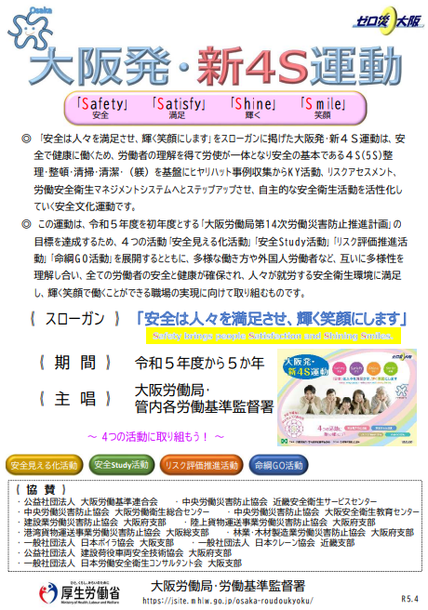

【建設業労働災害防止協会大阪府支部の取組例】

・「ご安全に運動」の実施

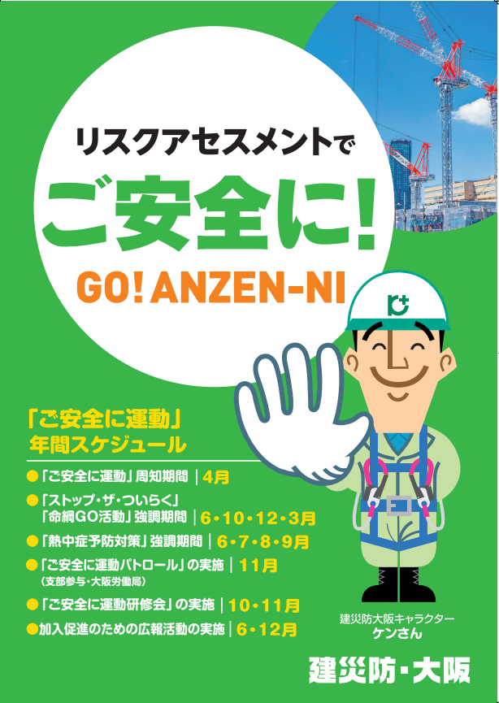

出典：建設業労働災害防止協会大阪府支部

「ご安全に運動」の概要

・強調期間（６月・10月・12月・３月）を定めて墜落・転落災害の絶滅をめざす「ストップ・ザ・ついらく」

「命綱GO活動」を推進する

・ご安全に運動研修会を実施する等

「大阪発・新４S運動」の概要

◆安全見える化活動

・建設業における「現場所長安全宣言」を現場の見やすい場所に掲示する等

・「労働災害の現況と死亡災害事例」、「安全見える化」事例集の作成・公開等

◆安全Study活動

・危険体感教育の実施により、作業者の危険感受性を高める

・高年齢労働者、外国人労働者等においては、身体機能の低下や作業に不慣れなことなどによる災害の発生が懸念されることから、雇入れ時教育や危険体感教育等について、それぞれの特性に応じた教育を行う

・入職１年未満の経験の浅い者に対する安全作業スキルアップ教育を実施する等

◆リスク評価推進活動

・「労働災害の現況と死亡災害事例」、「安全見える化」事例集の作成・公開等

◆命綱GO活動

・作業床や手すりの設置が困難な場所での作業時に親綱等安全帯取付け設備の設置を徹底する。

・二丁掛け安全帯を基本に、高所作業における墜落時の衝撃を緩和するフルハーネス型安全帯の使用を徹底する等

## ７．健康確保対策の強化

### （１）熱中症、騒音障害防止対策

労働者の熱中症や騒音障害を防止するため、厚生労働省制定の「職場における熱中症予防基本対策要綱」及び「騒音障害防止のためのガイドライン」に基づく健康障害防止対策に取り組むことが必要である。

大阪労働局は、「職場における熱中症予防基本対策要綱」に基づく暑さ指数の把握とその値に応じた熱中症予防対策が適切に実施されるよう、その周知及び指導を行うほか、日本産業規格（ＪＩＳ）に適合した暑さ指数計や熱中症予防に効果的な機器・用品の普及を図る。あわせて、熱中症予防対策への理解を深めるために、先進的な取組の紹介や建設工事従事者向けの教育ツールの提供を行う。また、「STOP！熱中症クールワークキャンペーン」等を研修会・パトロール・現場指導において啓発する。

建設業労働災害防止協会大阪府支部は、「熱中症予防対策強調期間」における熱中症予防パトロールや建設業における熱中症予防指導員研修を行う。

公共工事の発注者は、猛暑日等を考慮して、工期を設定するなど、熱中症予防のための配慮を行うよう努める。

大阪労働局は、「騒音障害防止のためのガイドライン」に基づく騒音に係る作業環境測定、健康診断、労働衛生教育等の健康障害防止対策の適切な実施が行われるよう、その周知及び指導を行うほか、作業環境測定に関する支援等を行う。

大阪府及び建設業者団体等は、研修会等において、建設工事従事者の熱中症や騒音障害を防止するため、WBGT（暑さ指数）や等価騒音レベルの測定、休憩場所の整備等、これらの要綱に基づく取組の周知・啓発を図り、建設業者は、これらの要綱に基づく取組を進める。

### （２）解体・改修工事における石綿ばく露防止対策等

石綿が用いられている建築物の解体工事が増加する中、石綿による労働者の健康障害を防止するため、石綿障害予防規則（平成17年厚生労働省令第21号）に基づく措置等の石綿ばく露防止対策の徹底等を図る必要がある。

大阪労働局は、石綿事前調査結果報告システム（※）、厚生労働省及び環境省制定の「建築物等の解体等に係る石綿ばく露防止及び石綿飛散漏えい防止対策徹底マニュアル」などの周知や建築物石綿含有建材調査者講習（※）の受講勧奨を行うほか、石綿使用の有無に関する事前調査の実施、事前調査結果に基づく作業の実施と記録の作成等の石綿障害予防規則に基づく措置を実施するよう大阪府とも連携して周知・指導を行う。また、同規則に基づく適正な措置の実施状況等を点検するため、建築物の解体・改修工事への立入調査を行う。さらに、建設業者に解体工事を施工させるにあたり、費用や工期等の面で配慮するよう、発注者に対して周知・啓発を図る。

建設業労働災害防止協会大阪府支部は、石綿ばく露防止のための技能等を有する者を育成するため、建築物石綿含有建材調査者講習及び石綿作業主任者技能講習を実施する。

大阪府は、大気汚染防止法（昭和43年法律第97号）及び大阪府生活環境の保全等に関する条例（平成６年大阪府条例第６号）に基づく適正な石綿飛散防止措置の実施状況等を点検するため、建築物等の解体現場等に立入調査を行う。

また、大阪府及び建設業者団体等は、研修会等において、解体・改修工事における石綿ばく露防止に資する情報を周知する。

建設工事従事者の石綿ばく露を防止するため、建設業者は、石綿障害予防規則及び「建築物等の解体等に係る石綿ばく露防止及び石綿飛散漏えい防止対策徹底マニュアル」等に基づき適正に解体・改修工事を施工し、発注者は、同規則に基づく配慮等を行う。

【参考】（※）石綿事前調査結果報告システム

石綿障害予防規則及び大気汚染防止法に基づく石綿含有の有無の事前調査結果の報告手続（申請）をオンラインで行うことができるシステム（<https://www.ishiwata-houkoku.mhlw.go.jp/shinsei/>）

（※）建築物石綿含有建材調査者講習

令和５年10月１日着工の工事から、建築物の解体等の作業を行うときは、「建築物石綿含有建材調査者」又は令和５年９月30日までに日本アスベスト調査診断協会に登録された者による事前調査を行う必要があるが、建築物石綿含有建材調査者の資格を取得するには、建築物石綿含有建材調査者講習を受講し、修了する必要がある。その講習を実施する登録講習機関（大阪）は、次のとおり。

建設業労働災害防止協会 大阪府支部

中央労働災害防止協会　大阪安全衛生教育センター

中央労働災害防止協会　近畿安全衛生サービスセンター

公益社団法人 大阪労働基準連合会

パナソニック健康保険組合 産業衛生科学センター

出典：厚生労働省　石綿総合情報ポータルサイト（<https://www.ishiwata.mhlw.go.jp/>）

### （３）新興・再興感染症への対応

新興・再興感染症が発生・拡大した際には、同感染症による労働災害の更なる発生を抑止するために、関係する政府方針等を、大阪府は建設業者団体等を通じて、建設業者団体等は建設業者に、速やかに周知し、建設業者は、その方針等に基づき、適切な対応を講じる。

### （４）メンタルヘルス対策

メンタルヘルス不調が社会問題としてクローズアップされることから、建設工事従事者のメンタルヘルス対策、心身の健康を確保するための自主的な取組を促進する必要がある。

このため、大阪労働局は、ストレスチェック制度をはじめとするメンタルヘルス対策等を研修会・パトロール・現場指導において啓発するとともに、独立行政法人労働者健康安全機構大阪産業保健総合支援センターなどの建設工事従事者が活用できる健康相談窓口について、周知及び活用促進を図る。

建設業労働災害防止協会大阪府支部は、建設工事の現場におけるメンタルヘルスと職場環境改善対策として「建災防方式健康KYと無記名ストレスチェック」（※）の普及を図る。

また、建設業者は、労働者の協力を得て、ストレスチェックを実施するとともに、その結果に基づく集団分析を行い、その集団分析を活用した職場環境の改善を行うことでメンタルヘルス不調の予防を強化する。

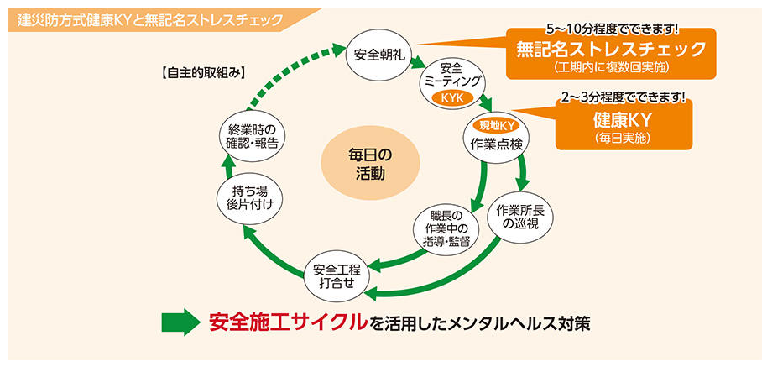

出典：建設業労働災害防止協会ホームページ

（<https://www.kensaibou.or.jp/safe_tech/mental_health/activity.html>）

【参考】（※）建災防方式健康KYと無記名ストレスチェック

## ８．建設工事従事者の処遇の改善及び地位の向上を図るための施策

### （１）社会保険の加入の徹底

労働者の処遇の改善と、法定福利費を適正に負担する企業による公平で健全な競争環境の構築のため、社会保険の加入対策を進めることが必要である。

このため、近畿地方整備局及び大阪府においては、建設業許可申請時の加入の確認とともに、発注工事の受注者及び下請負人に対し、社会保険加入者に限定する等の対策を実施している。

また、建設業者団体においては、国土交通省制定の「社会保険の加入に関する下請指導ガイドライン」による元請負人及び下請負人の役割と責任の明確化等の周知等に取り組んでいる。

これらの対策を進めてきたことに加え、令和２年10 月より、建設業の許可を受けるに当たっては、原則として社会保険の加入が要件とされたことに伴い、その加入率は着実に上昇している（【図18】）。

【図18】大阪府における建設業の社会保険等の加入率の推移

|  |  |  |  |  |  |
| --- | --- | --- | --- | --- | --- |
|  | H30 | R1 | R2 | R3 | R４ |
| 企業別 | 98％ | 97％ | 97％ | 91％ | 100％ |
| 労働者別 | 75％ | 77％ | 81％ | 78％ | 86％ |

注 令和３年調査以前は社会保険の加入義務がないケースも含まれていたが、令和４年調査以降それらのケースを除き、加入率を算出している。

出典：国土交通省「公共事業労務費調査における社会保険加入状況調査」

しかし、社会保険の加入に必要な法定福利費について、十分な確保ができていないとの声もある。このため、近畿地方整備局は、近畿地方建設キャリアアップシステム処遇改善推進協議会（※）（以下「近畿地方協議会」という。）を通じて、大阪府及び建設業者団体と連携し、社会保険の加入対策に取り組むとともに、取組状況の情報共有を図る。

また、近畿地方整備局及び大阪府は、建設業者に対する立入検査や建設業法研修会を実施し、法定福利費を内訳明示した見積書の活用等による法定福利費の適切な確保及び建設業者、建設工事従事者の社会保険の加入の促進を図る。

公共工事の発注者は、令和２年10月より作成が義務化された建設工事従事者単位で加入状況等を記載する作業員名簿（※）を活用するなどして発注工事における社会保険の加入確認や保険担当機関への未加入情報の提供、未加入業者の入札参加停止措置、工事成績評定の減点等の対策を行う。

【参考】※近畿地方建設キャリアアップシステム処遇改善推進協議会

近畿地方における行政、建設企業その他建設業に関わる者が一体となって、建設業における建設キャリアアップシステムの普及・活用を通じた社会保険加入の徹底、労務費及び法定福利費の確保、建設業退職金共済の普及等の取組を進めるとともに、関係者の取組状況の定期的な情報共有を図ることにより、建設業における処遇改善の取組を総合的かつ継続的に推進することを目的として、近畿地方整備局において設置された協議会。

平成30年10月、令和４年１月、それまでの「建設業社会保険推進近畿地方連絡協議会」、「近畿地方建設業社会保険推進・処遇改善連絡協議会」が順次発展的に改組された。

＜構成員＞

建設業者団体、建設業に関係する団体、厚生労働省近畿厚生局、厚生労働省福井労働局・滋賀労働局・京都労働局・大阪労働局・兵庫労働局・奈良労働局・和歌山労働局、日本年金機構近畿地域第一部・近畿地域第二部、福井県、滋賀県、京都府、大阪府、兵庫県、奈良県、和歌山県、国土交通省近畿地方整備局等

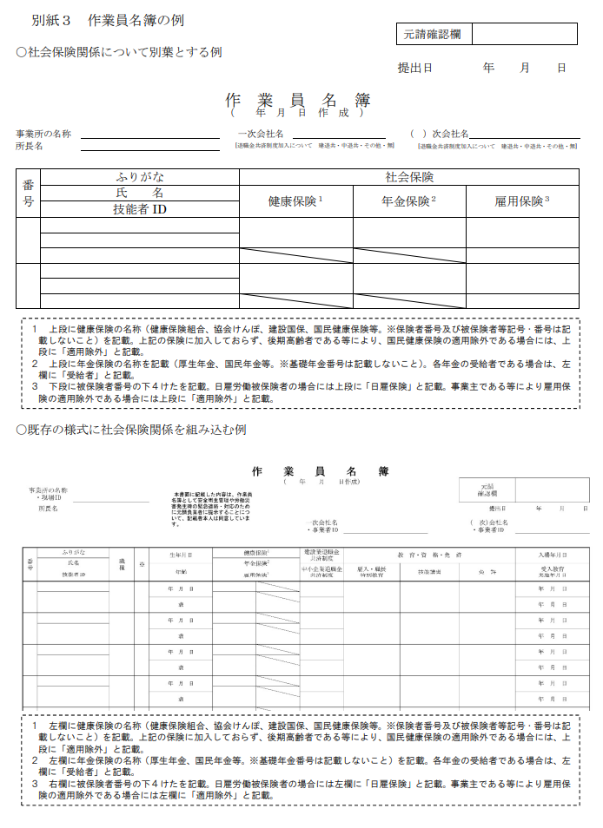

【参考】※作業員名簿（作成例）

【近畿地方整備局及び大阪府の取組例】

・立入検査、研修会の実施

・建設業許可要件化（R２.10～）

・経営事項審査における未加入業者の減点

・発注工事における未加入業者の入札参加停止措置、工事成績評定の減点等

【建設業者団体の取組例】

・法定福利費を内訳明示した見積書、誓約書、「適切な保険」の確認シートの活用推進

また、建設業者団体は、建設業者に対し、法定福利費を内訳明示した見積書の活用を推進するとともに、民間発注工事においても、例えば、工事施工を社会保険等加入企業に限定する旨の「誓約書」を受注者から発注者に対して提出する仕組みの導入等、社会保険等の加入促進に向けた具体的な取組の実施に努める。

建設工事を発注する建設業者を社会保険加入業者に限定し（ただし、適用除外事業所を除く）
受注者から発注者に誓約書を提出する。
【参考】「誓約書」活用のイメージ

出典：国土交通省

加えて、大阪労働局は、一人親方との契約の形式が請負契約であっても、実態が雇用労働者である場合には労働基準関係法令が適用されることについて、建設業者及び建設工事従事者に対し周知・指導を行うとともに、社会保険の加入の必要について周知を徹底する。保険担当機関への未加入情報の提供も行う。近畿地方整備局及び大阪府は、大阪労働局と連携して、同様の周知を行うとともに、元請負人及び下請負人が一人親方の実態を適切に確認できるよう、そして、一人親方本人も契約の実態を自ら確認できるよう、社会保険の加入に関する下請指導ガイドラインに基づく「働き方自己診断チェックリスト」の活用の促進を図る。

建設業者団体は、建設業者及び建設工事従事者が加入すべき適切な社会保険等を自ら確認できるよう、国土交通省作成の「適切な保険」の確認シート等の活用を推進する。

### （２）建設キャリアアップシステムの活用推進

建設キャリアアップシステム（※）は、建設工事従事者の資格やその就業実績等を業界統一のルールにより蓄積するシステムであり、その活用は、建設工事従事者がそれぞれの経験と技能に応じた育成と処遇が受けられる職場環境づくりに資するものである。また、民間システム等とのデータ連携（【図19】）を通じた効率的な現場管理により、長時間労働の是正などにもつながるものである。

一方、建設キャリアアップシステムの事業者登録数は、令和３年３月末には8,511であったが、令和５年３月末には18,580となっており、着実に増加しているものの、許可業者数40,376の半分弱にとどまっており、その普及拡大を図る必要がある。【図19】

近畿地方整備局及び大阪府は、建設キャリアップアップシステムの利用を促進するため、近畿地方協議会、建設業法研修会等において、機器設置等に対する助成制度等登録の推進施策、民間システムとのデータ連携を通じた効率的な現場管理等建設工事の現場での利用促進施策、退職金制度との連携等建設工事従事者の処遇等への反映推進施策等について、周知等を行う。

建設業者団体は、建設キャリアップアップシステムの利用を促進するため、建設業者に対して建設キャリアアップシステムの周知等を行う。

公共工事の発注者は、建設工事の現場利用に対するインセンティブ措置の導入など、地域の建設業者における利用の状況等に応じて、建設キャリアアップシステム活用のための条件整備を講ずる。

【参考】※建設キャリアアップシステム（CCUS）

技能者の現場における就業履歴や保有資格などを、技能者に配布するＩＣカードを通じ、業界統一のルールでシステムに蓄積することにより、技能者の処遇の改善や技能の研鑽を図ることを目指す。平成31年４月から本格運用を開始することとしている。

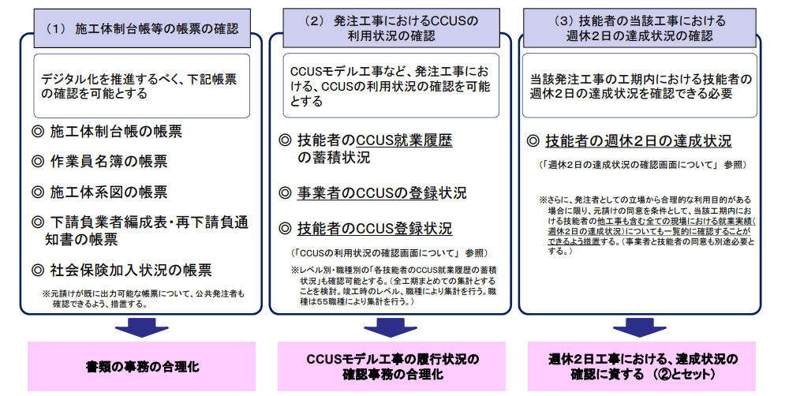

出典：国土交通省

②ICカードの交付・

現場での読取

③システムによる就業

履歴の蓄積

①技能者情報等の

登録

※CCUSの活用例

公共工事の発注者がCCUSを活用し、当該工事におけるCCUSの利用状況の確認や、工期内における技能者の週休二日の達成状況を効率的に確認できるようシステムを改修（R４.12）

【図19】 建設キャリアアップシステムの登録数等

|  |  |  |  |  |
| --- | --- | --- | --- | --- |
|  |  | R3.３ | R4.３ | R5.３ |
| 大阪 | 事業者登録数 | 8,511 | 14,265 | 18,580 |
| うち一人親方を除く。 |  | 9,288 | 11,581 |
| 許可業者数 | 39,525 | 40,042 | 40,376 |
| 技能者登録者数 | 37,191 | 62,251 | 81,920 |
| 全国 | 事業者登録数 | 101,103 | 167,198 | 217,537 |
| うち一人親方を除く。 | 77,223 | 116,460 | 147,850 |
| 許可業者数 | 473,952 | 475,293 | 474,948 |
| 技能者登録者数 | 519,354 | 858,768 | 1,140,762 |
| 民間システムとの連携（API 連携）数 | 8 | 10 | 13 |

出典：（一財）建設業振興基金　「建設キャリアアップシステムの運営状況について」

国土交通省　「建設業許可業者数調査の結果について」

### （３）働き方改革の推進

大阪府内の建設業労働者の労働時間は全産業労働者よりも長くなっている。また、給与水準は全産業労働者よりも高く推移しているものの、小規模事業所においては十分な給与水準ではないとの声もある。このため、新・担い手３法や労働時間規制等の労働基準法の趣旨を踏まえ、適正な工期設定、長時間労働の是正、週休二日の推進等の休日確保、適切な賃金水準の確保等建設業における働き方改革を進め、魅力ある職場環境づくりを行う必要がある。また、建設業の働き方の変革や魅力向上につながるインフラ分野のDX を推進することも重要である。

このため、近畿地方整備局及び大阪労働局は、近畿地方協議会を通じて、大阪府及び建設業者団体の処遇改善の取組を進めるとともに、取組状況の情報共有を図る。

近畿地方整備局及び大阪府は、建設業法研修会等において、建設キャリアアップシステム及び「建設工事における適正な工期設定等のためのガイドライン」等の周知を図る。

併せて、大阪労働局は、教育訓練の充実やキャリアパス（職歴の道筋）の提示を行う事業主、事業主団体等に対して訓練費用の助成などの支援を行うとともに、在職中の労働者に職業訓練を受けさせた事業主に支援を行う。

また、公共工事の受注者においては、建設工事従事者の処遇の改善が一層図られるよう、施工方法の工夫等による生産性の向上等を通じて、長時間労働の是正や賃金水準の向上等の働き方改革を推進するとともに、発注者においても、週休二日（４週８休含む）の確保や国の公共工事設計労務単価の活用、工事関係書類の削減・簡素化、遠隔臨場、ｉ－Ｃｏｎｓｔｒｕｃｔｉｏｎ等のICT活用やインフラ分野のDXの推進を通じて、建設工事の現場における働き方改革の推進支援に努める。

民間発注工事においても、適正な工期設定や適切な賃金水準の確保に向け、発注者及び受注者がそれぞれの立場から働き方改革を推進する。

建設業者団体は、現場労働時間実態調査の実施、「働き方改革に向けた基本方針」を策定し、周知する等により、長時間労働の是正を始めとした一連の働き方改革を推進する。

【近畿地方整備局及び大阪府の取組例】

・建設キャリアアップシステム、「建設工事における適正な工期設定等のためのガイドライン」等の周知

・発注工事における週休二日（４週８休含む）制の実施等

【大阪労働局の取組例】

・働き方改革関連法の周知

・「建設工事における適正な工期設定等のためのガイドライン」等の周知

・大阪府と連携し、「36協定(時間外・休日労働に関する労使協定)締結周知月間」を定め、36協定の周知

【建設業者団体の取組例】

・建設キャリアアップシステム、「建設工事における適正な工期設定等のためのガイドライン」等の周知

・現場労働時間実態調査の実施

・「働き方改革に向けた基本方針」による隔週土曜日閉所の実施等

### （４）建設業における担い手確保の推進

建設工事従事者の高齢化が進行している中、処遇の改善や技能・技術の振興を含めた地位の向上、イメージアップを図りつつ、建設業を魅力的な職場とし、中長期的な担い手の確保を進めていく必要がある。

このため、建設業をキャリアとして選んでもらえるよう、大阪府及び建設業者団体は、高校生などを対象に、建設現場を身近に感じることができる現場見学会を開催する。建設業者団体は、建設機械の操作や型枠職人の体験ができる体験セミナーや高等学校への出前講座、学生が学んだ技能を競うことができる競技大会などを開催する。

また、子どもも含め、広く建設業の魅力を知ってもらい、将来の建設業への入職につながるよう、建設業者団体は、小中高生も対象に、職人の技を間近で見たり、実際に体験することができる技能体験フェアなどを開催する。

さらに、建設業のイメージアップを図りつつ、入職を促進するため、大阪府は、優れた技能を有する建設工事従事者を表彰するほか、大阪人材確保推進会議（※）において、女性・若者に魅力ある職場づくりや魅力発信に意欲的な企業を表彰するなどの取組を行う。また、建設業者団体は、合同企業説明会などを開催する。

大阪労働局は、若年者等を試行雇用した事業主や体験実習などの若年者等の入職や定着を図ることを目的とした事業を行った事業主に対して支援を行う。

【参考】※大阪人材確保推進会議の概要

＜目的＞

府内の製造業、運輸業、建設業の人材確保を必要とする業界において、働くことに魅力を感じ、活躍できるよう、業界団体や行政機関、金融機関等が相互に連携・協力して業界及び当該業界の企業のイメージアップと人材確保を図る。

＜構成団体＞

・業界団体

（公社）大阪府工業協会、大阪府ものづくり振興協会、（一社）大阪バス協会、（一社）大阪府自動車整備振興会、（一社）大阪府トラック協会、（一社）大阪建設業協会、大阪住宅安全衛生協議会、（一社）大阪電業協会、（一社）大阪府建団連、（一社）大阪外食産業協会

・行政機関

大阪府、大阪府教育庁、大阪労働局、近畿運輸局、近畿経済産業局、近畿地方整備局

・協力機関等

（株）池田泉州銀行、（株）エクセディ、（公財）大阪観光局、大阪商工会議所、国立大学法人大阪大学、大阪府中小企業団体中央会、（公社）関西経済連合会、（株）関西みらい銀行、学校法人近畿大学、ダイキン工業（株）、（株）地域経済活性化支援機構、日本労働組合総連合会大阪府連合会、（株）りそな銀行

【大阪府及び建設業者団体の取組例】

・建設業者が職場の環境整備に取り組むために必要な情報を提供するセミナーや相談会

・女性・若者に魅力ある職場づくりや魅力発信に意欲的な企業を「大阪人材確保推進会議

E（イー）カンパニー」として認証

・高校生を対象とした建設工事現場見学会、出前講座

・優秀建設施工者大阪府知事表彰【熟練工・青年各部門】

・夏休み体験セミナー

・建築・土木技能体験フェア（技フェスタ）

・建設業合同企業説明会

・電気設備工事業界研究セミナー

・電気工事士技能競技大会（高校生の部）

・高校への会員企業の紹介、高校教諭との意見交換会

・配管技能コンテスト(一般技能士の部・学生の部)

## ９．人材の多様化に対応した建設工事の現場の安全健康確保、職場環境の改善

### （１）女性の活躍促進

建設産業を男女問わず誰もが働きやすく、働きつづけられる業界とするため、国土交通省及び建設業者団体等制定の「女性の定着促進に向けた建設産業行動計画」等に基づき、快適トイレの設置等、現場の労働環境の整備や仕事と家庭の両立のための制度の活用促進をはじめとする働きつづけられるための環境整備等の取組を推進することが必要である。

近畿地方整備局及び大阪府は、建設業法研修会等において、「女性の定着促進に向けた建設産業行動計画」等の周知・啓発を図り、公共工事の発注者は、女性の活躍促進のための公共工事におけるインセンティブ措置の導入等の環境整備に努める。

建設業者団体は、女性部会の設置など、建設産業で働く女性を応援する取組等を通じて、女性の定着促進を図る。

建設業者は、育児休業など柔軟な働き方ができる制度の活用を促進するとともに、トイレや更衣室の整備などにより働きやすい現場の労働環境の整備を図る。

### （２）増加する外国人労働者の労働災害への対応

外国人技能実習生、特定技能外国人等、外国人労働者が増加していることに鑑み、外国人労働者への効率的・効果的な安全衛生教育のための手法の提示や外国人労働者も含めた労働者に対する危険の「見える化」のためのピクトグラム安全表示（※）の活用を促進することが重要である。

大阪労働局は、外国人労働者が容易に理解できる労働安全衛生に関する視聴覚教材等を周知するなど、効果的な安全衛生教育の実施を促進する。

建設業労働災害防止協会は、外国人労働者のための安全衛生教育映像教材を作成し、災害累計ごとの事例などをホームページ等で公開する。

大阪府は、建設業法研修会等において、ピクトグラム安全表示など外国人労働者の労働災害の抑止に資する情報を周知する。

【参考】（※）ピクトグラム安全表示の例

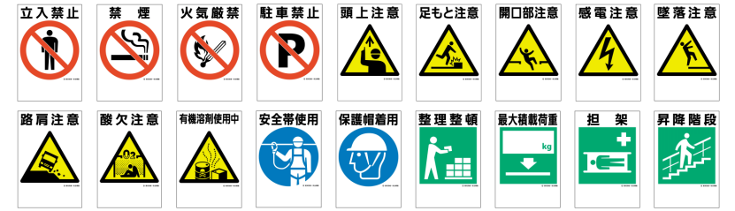

出典：厚生労働省

建設業者団体は、外国人労働者が容易に理解できる安全衛生教育に関する視聴覚教材等の活用の促進を図り、建設業者は、外国人労働者に対して、同教材等を活用して、安全衛生教育を実施する。

### （３）高年齢労働者の安全及び健康の確保

高年齢労働者が安心して安全に働ける職場環境の実現に向け、厚生労働省制定の「高年齢労働者の安全と健康確保のためのガイドライン」（エイジフレンドリーガイドライン）に基づく取組の促進を図るとともに、高年齢労働者が被災しやすい「転倒」の防止のための取組を進める必要がある。

大阪労働局は、身体機能の低下等による労働災害のリスクアセスメントの実施、身体機能の低下を補う設備・装置の導入、健康診断等による健康や体力の状況の把握、把握した健康と体力に応じて適合する業務のマッチング等、エイジフレンドリーガイドラインに基づく取組を促進するため、同ガイドラインの周知・啓発を行う。また、高年齢労働者が安心して安全に働く職場環境の整備に意欲のある中小企業における取組を支援するため、中小企業による高年齢労働者の安全・健康確保措置を支援するための補助金（エイジフレンドリー補助金）の活用を促進する。

また、大阪労働局は、転倒等災害防止に資する装備・設備等の普及のための補助や開発促進についての厚生労働省の施策を周知する。また、骨密度、「ロコモ度」（※）、視力等の転倒災害の発生リスクの見える化の手法や転倒災害の発生状況等を周知して、建設業者によるリスクアセスメントの取組を促進する。このほか、「転倒防止・腰痛予防対策の在り方に関する検討会」（※）における検討を踏まえた取組が厚生労働省より示された際にはこれを進める。

　大阪府及び建設業者団体等は、研修会等において、エイジフレンドリーガイドラインなど高年齢労働者の安全と健康の確保に資する情報を周知する。

建設業者は、エイジフレンドリーガイドライン等に基づき、高年齢労働者の就労状況等を踏まえた安全衛生体制の確立、職場環境の改善等の取組を進める。

【参考】※転倒防止・腰痛予防対策の在り方に関する検討会

厚生労働省において、令和４年５月から開催されている専門家や建設現場の安全に精通した者からなる検討会。転倒防止・腰痛予防対策の在り方及び具体的な対策の方針について、規制の見直しも念頭に置いた検討をしている。

【参考】※ロコモ度

「ロコモ（ロコモティブシンドローム）」とは、骨や関節の病気、筋力の低下、バランス能力の低下によって転倒・骨折しやすくなることで、自立した生活ができなくなり、介護が必要となる危険性が高い状態を指しています。下肢筋力を調べるテストと歩幅を調べるテストによって、ロコモ度を確認するこことができます。

出典：厚生労働省

## 10. 重層下請構造の改善等

重層下請構造は、ある程度は必然的･合理的な側面があるものの、場合によっては、労務費のしわよせが生じて下請負人の労働者への適切な賃金の行き渡りが阻害されたり、安全性や労働生産性の低下を招いたりする場合があると指摘されており、行き過ぎた重層下請構造については、その弊害を極力なくし、労働者に賃金が行き渡たり、安全性や労働生産性をより向上させる必要がある。

### （１）施工体制の把握及び見える化

施工体制を発注者が施工体制の点検等により把握することに加え、施工体制を外部に向けて「見える化」（施工体制を発注者など外部に向けて可視化すること。）することで、外部の目も意識した適切な現場管理が行われ、適切な賃金の支払が行われるなど重層下請構造の弊害が解消されることが期待される。

このため、公共工事の発注者は、公共工事の入札及び契約の適正化を図るための措置に関する指針（平成13年３月29日総務省・財務省・国土交通省告示第１号）第２の３(２)及び６(１)に沿って、施工体制の把握のため、監理技術者又は主任技術者の専任の状況や施工体制台帳、施工体系図が建設工事の現場の実際の施工体制に合致しているかどうか等の点検を行うほか、施工体制の把握及び「見える化」のため建設キャリアアップシステムにより施工体制を把握できるようにするなどICTの活用に努める。

民間工事においても、受発注者の連携等を通じて、このような施工体制を「見える化」する取組が求められる。

### （２）一括下請負の禁止の徹底等

許可行政庁である近畿地方整備局及び大阪府は、建設業法研修会等を通じ、一括下請負や施工体制台帳の作成義務等に関して、建設業者に対して、周知・啓発をするとともに、その義務違反などの疑義がある場合には、建設業者に対して立入検査や報告の徴収を行うなど、法令遵守の徹底を図る。

また、公共工事の発注者は、(１)の指針に基づき、一括下請負等建設業法違反の防止の観点から、施工体制台帳等の点検の結果、一括下請負や施工体制台帳の作成義務違反等の疑義がある場合には、その事実を許可行政庁に通知するなど、許可行政庁との情報交換等の連携を図るものとする。

（３）重層下請構造の改善のための機運の醸成等

建設業者団体は、建設業者が重層下請構造の改善等に向けた取組を進めていけるよう、その実態の把握、生産システムの合理化の研究等に取り組み、その改善のための機運の醸成を図る。

## 11．2025年日本国際博覧会（大阪・関西万博）に向けた先進的取組

2025年日本国際博覧会（大阪・関西万博）の施設・インフラの建設工事において、関係行政機関、発注機関等により構成する2025年日本国際博覧会 会場整備工事 安全衛生連絡協議会を通じ、労働災害防止対策の徹底を図る。また、施設・インフラ工事において実施される先進的な取組等については、今後の快適で安全な建設工事のモデルとしていく。

# 第５章　計画の推進等

## １．計画の推進体制

建設工事従事者の安全及び健康の確保については、厚生労働省大阪労働局、国土交通省近畿地方整備局、大阪府、建設業者団体等で構成する大阪府建設工事従事者安全健康確保連絡会議（※）等を通じて関係者が連携を図りながら、本計画の施策を推進する。

## ２．施策の進捗状況の点検と計画の見直し

本計画に定める施策等については、「大阪府建設工事従事者安全健康確保連絡会議」において年１回進捗状況を点検して、建設工事従事者の安全及び健康の確保に向けた取組を着実に進めていくこととし、国の基本計画に変更があった場合など、必要があると認めるときには、本計画の見直しを行うものとする。

（※）大阪府建設工事従事者安全健康確保連絡会議構成団体・機関

|  |  |
| --- | --- |
| 関係団体 | 一般社団法人　大阪建設業協会 |
| 一般社団法人　大阪府建団連 |
| 一般社団法人　大阪電業協会 |
| 一般社団法人　大阪空気調和衛生工業協会 |
| 一般社団法人　大阪府中小建設業協会 |
| 建設業労働災害防止協会　大阪府支部 |
| 大阪建設労働組合 |
| 行政機関 | 厚生労働省　大阪労働局 |
| 国土交通省　近畿地方整備局 |
| 大阪府 |

　　　　　　　　　　　　　　　　　　　　　　　（事務局：大阪府都市整備部住宅建築局建築指導室建築振興課）

用語集

（１）総実労働時間（P13）

「所定内労働時間数」及び「所定外労働時間数」の合計。

「所定内労働時間数」は、事業所の就業規則で定められた正規の始業時間と終業時間との間の休憩時間を除いた実際に労働した時間のこと。

「所定外労働時間数」は、早出、残業、臨時の呼出、休日出勤等の実労働時間数のこと。

（２）現金給与総額（P16）

「きまって支給する給与」及び「特別に支払われた給与」の合計額。

「きまって支給する給与」は、労働協約、就業規則等によりあらかじめ定められている支給条件、算定方法によって支給される給与。（超過労働給与を含む。）「特別に支払われた給与」は、賞与、定昇・ベースアップ等の追給等のことであり、支給額が契約等によりあらかじめ確定していても、非常にまれに支給されたり、支給事由の発生が不確定であるものも含む。

（３）建設業取引適正化推進期間（P22）

国土交通省と都道府県において、建設業取引の適正化を図るため、集中的に法令遵守に関する以下の活動を行っている期間（毎年1０月・１１月・１２月）

・取引適正化の普及・啓発  
・建設業者等を対象とした講習会の開催  
・立入検査の実施

（４）全国安全週間（P27）

「人命尊重」の基本理念の下、「産業界における自主的な労働災害防止活動を推進するとともに、広く一般の安全意識の高揚と安全活動の定着を図ること」を目的とした取組を行う週間。

厚生労働省と中央労働災害防止協会が主唱者となり、これに、各労働災害防止協会が協賛し、関係行政機関、地方公共団体等が協力者となり、実施者である各事業場が各種の行事や安全活動にかかる総点検などを行う。

・準備期間6月1日～30日

・本週間7月1日～7日

（５）全国労働衛生週間（P27）

労働者の健康管理や職場環境の改善などの労働衛生に関する国民の意識を高めるとともに、職場での自主的な活動を促して労働者の健康の確保などを図ることを目的とした取組を行う週間。

厚生労働省と中央労働災害防止協会が主唱者となり、これに、各労働災害防止協会が協賛し、関係行政機関、地方公共団体等が協力者となり、実施者である各事業場が各種の行事や労働衛生活動にかかる総点検などを行う。

・準備期間9月1日～30日

・本週間10月1日～7日

（６）法定福利費（P24）

企業が義務的に負担しなければならない社会保険料。

健康保険料（介護保険料含む）、厚生年金保険料（子ども・子育て拠出金含む）、雇用保険料のうち、現場労働者（技能労働者）の事業主（会社）負担分が対象。

（労災保険は元請一括加入）

（７）工事成績評定（P36）

「公共工事の品質確保の促進に関する法律」の基本方針において、工事受注者の適正な選定及び指導育成に資すること等を目的として各発注者が独自に実施している。

大阪府では、発注する建設工事検査時の契約金額が250万円を超えるものが対象。（ただし、電気、ガス、水道又は電話の引込工事、建物等の解体工事等で大阪府総務部契約局長が必要でないと認めたものを除く）

（８）公共工事設計労務単価（P40）

公共工事の工事費の積算に用いるためのものであり、所定労働時間内8時間当たりの単価。

本単価は、労働者に支払われる賃金に係わるものであり、現場管理費（法定福利費（事業主負担分）、研修訓練等に要する費用等）及び一般管理費等の諸経費は含まれていない。